Elanix项目综合报告（一）

Elanix虚拟操作系统和构件技术的
研究与应用

作 者 | 苏 杭
相关人员 | 陈志成 苏杭 高崝 杨昕 石磊
部 门 | Elanix开发小组
时 间 | 2006-3-16
版 本 | 1.0.0.0
修改记录 | 说明：本综合报告主要根据参与Elanix项目  的苏杭的硕士研究生论文整理而成。

目 录

目 录 IV
第1章 引 言 1
1.1 国内外研究背景 1
1.2 课题的目的和意义 2
1.3 报告各部分的主要内容 3
第2章 虚拟操作系统与构件技术 5
2.1 虚拟操作系统 5
2.1.1 虚拟机的定义 5
2.1.2 虚拟机的分类 6
2.1.3 虚拟操作系统Wine 8
2.2 构件技术介绍 9
2.2.1 软件复用 10
2.2.2 CAR构件技术 11
第3章 Elanix虚拟操作系统研究 14
3.1 本章引论 14
3.2 Elanix整体结构 14
3.3 PE程序加载器 17
3.4 API函数转换层 18
3.4.1 实现API函数 18
3.4.2 转接内核对象服务 21
3.5 内核对象服务模块 21
3.5.1 Linux模块与字符设备文件 23
3.5.2 Linux模块中使用C++编程 26
3.5.3 内核对象封装 28
第4章 Elanix中的CAR构件技术 32
4.1 本章引论 32
4.2 CAR构件分类与通信 32
4.2.1 进程内CAR构件及其加载 32
4.2.2 远程CAR构件及其通信方式 33
4.3 命名服务机制 35
4.3.1 命名服务设计原则 35
4.3.2 命名服务机制的实现 36
4.3.3 命名服务机制的优点 38
4.4 基于元数据的自动列集散集机制 39
4.4.1 CAR构件元数据 40
4.4.2 以类为单位的代理存根机制 41
4.4.3 自动列集散集过程 43
4.5 CAR构件对象生命周期管理 45
第5章 Elanix开发与测试 49
5.1 Elanix开发与测试环境 49
5.1.1 Elanix开发环境 49
5.1.2 Elanix自动测试工具 51
5.2 Elanix与Wine比较 53
5.2.1 Wine Server特点 53
5.2.2 性能测试结果与分析 54
第6章 工作总结与展望 57
6.1 工作总结 57
6.2 工作展望 58
参考文献 59

第1章 引 言

1.1 国内外研究背景
上个世纪八十年代以来，构件技术迅猛发展。这为大规模软件协作开发、软件标准化、软件共享和软件运行安全机制提供了坚实的基础。构件技术与以往编程技术最大的不同点在于程序模块之间的关系不再是静态的，而是动态的。也就是说用构件技术将程序拆分各个可以独立部署的模块，在程序运行时可以动态加载和动态替换。构件技术的一个目标是构件具有平台无关性。一个开发好的构件，理想情况下，应该可以在任意操作系统，软件平台上独立部署，正常运行。但是构件技术最初并不能达到这个目标，比如说COM，就是与Windows 操作系统紧密联系。二进制的COM 构件起初只能在Windows 平台上运行。但是随着虚拟机技术的发展，构件技术进入了中间件时代。
虚拟机技术的主要特点就是屏蔽系统环境，为程序的运行提供一个虚拟的环境。虚拟机技术有许多的应用领域，比如虚拟机技术可以解决系统更新换代，向下兼容问题，可以用来研究检测病毒等等。但是在中间件技术领域，虚拟机的作用是为构件提供一个虚拟的运行环境，让构件具有跨平台的性能。目前流行的Java 编程技术和.Net 编程技术都是虚拟机与构件技术相组合的典范。
Java 编程技术有自己的虚拟机和编程语言。Java 语言是与Java 虚拟机的规定紧密相关的^{[1]}。Java 虚拟机可以运行在Windows、Linux 等多种操作系统和硬件平台上。而用Java 语言开发的应用程序和JavaBeans 构件都运行在Java 虚拟机之上^{[2]}。程序员在开发Java 程序时，不需要关心具体运行平台的差异性。这是因为Java 虚拟机已经屏蔽了不同平台之间的差异性，提供了统一的虚拟运行环境^{[3]}。正是由于Java 虚拟机给Java 应用程序及Java 构件提供的这种跨平台的特性，才使得Java 技术迅速在网络编程领域普及开来。网络中存在着大量异质的系统，如果使用传统的编程技术，必须考虑各种不同的操作系统、硬件环境、协议，开发分布式程序将会非常复杂，而且开发出来的程序的维护和复用都很困难。如果使用Java 编程技术，在统一的Java 虚拟机平台上，程序员可以开发出简单、可复用的程序和构件。这极大的促进了Java 程序和Java 构件的发展。
同样的，微软的.Net 技术也有自己的虚拟机和编程语言。.Net平台是以公共语言运行时(Common Language Runtime ,CLR) 为核心^{[4]}。不同编程语言的源程序在.Net平台上首先经编译器被翻译为Microsoft 中间语言(简称IL) 。这是一组可以有效地转换为本机代码且独立于CPU 的指令。最后将包含IL 代码的EXE 或DLL 文件保存到磁盘上。CLR在可以执行中间语言( IL) 代码之前，将通过实时编译器(J IT ,Just - In - Time) 转换为本机代码(本机代码是指运行于J IT编译器所在的同一计算机结构上的CPU 特定的代码) 。所以.Net平台也可以屏蔽操作系统、硬件环境等等因素，为程序和构件提供统一的运行环境^{[5]}。与Java相比，.Net支持多种编程语言，可以跨语言集成。

1.2 课题的目的和意义
本课题研究虚拟操作系统技术^{[6]}以及在虚拟操作系统环境中的构件技术，以文件加载、API转接、内核模拟为主要特征，结合Elastos操作系统和CAR构件技术特点，在Linux操作系统上设计并实现了一个虚拟操作系统Elanix。
Elanix虚拟操作系统的主要目的为CAR（Component Assembly Runtime）构件运行在Linux上提供虚拟统一的运行平台。CAR 构件技术作为新一代中间件技术之一，必然要实现网络环境下，跨平台部署，分布式运行的功能。但是目前CAR 构件主要是在Elastos 上运行，同时在Windows 上也可以运行。Elanix虚拟操作系统的实现将使得CAR 构件能在Elastos、Windows、Linux 三种操作系统上运行。这将促进CAR 构件标准的推广。Elanix虚拟操作系统使CAR 构件标准更适用于网络环境下的编程需求。普适计算要求程序运行具有游牧式的特征，即用户和计算均可以按需自由移动^{[7]}。Elanix虚拟操作系统允许Elastos应用程序和CAR构件可以在多个操作系统间自由移动，为普适计算下CAR构件运行特征（如点击运行、按需下载）提供支撑平台。
从Linux操作系统角度来看，Elanix虚拟操作系统的实现为Linux带来的一种新的构件规范即CAR构件规范。如同Java与Linux的结合为Linux操作系统带来了先进的软件框架和大量应用程序，CAR构件技术与Linux的结合也必将丰富Linux的应用。考虑到CAR构件技术的特性更加适用于嵌入式领域，Elanix虚拟操作系统的实现对于CAR构件技术在嵌入式Linux上推广有借鉴意义。同时对于Linux服务器来说，Elanix虚拟操作系统也扮演着CAR构件运行平台的先行者的角色。
此外，由于使用CAR标准和Elastos API开发的应用程序，可以在不做任何修改、不重新编译的情况下，运行在Elastos、Windows、Linux 三种操作系统上。虚拟操作系统技术缩小了应用软件平台间移植的周期，提高的软件复用性，节省了人力、财力。
虚拟操作系统是虚拟机技术的一部分，所以Elanix操作系统也是对虚拟机技术一次新的尝试，在二进制代码级上，实现跨Elastos、Windows、Linux 三种操作系统的功能。这也将为虚拟机技术发展积累经验。

1.3 报告各部分的主要内容
本文所涉及的主要工作Elanix虚拟操作系统属于863项目 “面向普适计算环境的构件化操作系统研究”的组成部分。作者参与了Elastos操作系统和CAR构件技术的研发，完成了Elastos操作系统移植工作（包括从x86平台移植到ARM平台，VMWare虚拟机上运行等）。Elanix虚拟操作系统是本文介绍的重点，作者负责整个Elanix虚拟操作系统的构架设计，设计并实现了API转换层和内核对象服务模块两大部分，参与了加载器，Elanix图形系统、Elanix文件系统和Elanix面向对象编程AOP机制的设计工作。为了确保Elanix虚拟操作系统项目的质量，作者还搭建了一整套Elanix开发环境和测试环境。
论文第一章是研究背景与内容组织的相关介绍。
第二章主要介绍虚拟操作系统的概念和构件技术的发展。具体分析了当今典型虚拟操作系统Wine的技术和应用，并对构件技术，特别是CAR构件技术进行了详细说明。
第三章主要根据Elanix虚拟操作系统需要实现的目标，设计了Elanix虚拟操作系统的体系结构，并对Elanix中的主要模块PE加载器、API转换层、内核对象服务模块一一给出了说明。
第四章主要研究如何在Elanix虚拟操作系统环境中实现对CAR构件技术的支持。其中包括的关键技术有：四层通信层次、以类为单位的列集散集机制、命名服务、远程对象生命周期管理等。
第五章主要介绍了Elanix虚拟操作系统的开发与测试方法。在对比了Wine与Elanix之间结构差别后，对两者进行了性能测试比较，并分析了测试结果。
第六章对全文进行了总结和前景展望。

第2章 虚拟操作系统与构件技术

2.1 虚拟操作系统

2.1.1 虚拟机的定义
简单地说，虚拟机是就是一台假想的计算机，它能执行特定的指令集，它使得程序的执行就好像是在一台实际的计算机上执行一样^{[8]}。我们说“虚拟”二字，有着两方面的含义：
(1) 运行一定规则的描述语言的机器并不一定是一台真实的以该语言为机器代码的计算机，比如JAVA 想做到跨平台兼容，那么每一种支持JAVA 运行的计算机都要运行一个解释环境，这就是JAVA 虚拟机；
(2) 另一个含义是运行对应规则描述语言的机器并不是该描述语言的原设计机器，这种情况也称为仿真环境。
虚拟机的概念包含有许多层次的内容。严格意义上的虚拟机指将一序列标准的指令代码转换成为特定的机器语言的程序。由这样的定义出发，虚拟机好像是指编译/汇编器，实际上汇编语言就是最初的虚拟机。通过汇编器的作用它使得好像是汇编语言直接在物理机器上直接运行一样，从而构成了一台“汇编语言虚拟机”，只不过我们不这样叫而已。
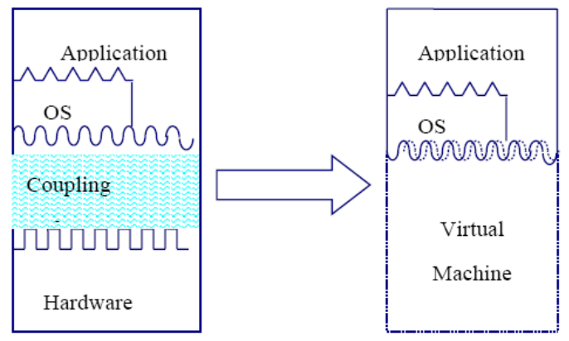
图2.1 虚拟机原理
虚拟机的主要应用是使编写的运用程序能够适应多个不同的硬件平台，使程序员不必考虑各个硬件平台的差异。从而使编写的程序具有跨平台的特点，增加了程序的通用性。虚拟机可以用图2.1 表示。
虚拟软件系统放置在底层硬件和应用程序之间，它将应用程序的指令转换成为底层硬件的ISA（Instruction Set Architecture），从应用程序的观点看来它好像直接运行在它所支持的硬件之上。也就是直接运行在由虚拟软件形成的虚拟机上。

2.1.2 虚拟机的分类
所有的计算机系统都是由三个主要的部分组成的：硬件、操作系统、应用程序。这三个主要的系统部件堆叠在一起的层次反映了他们之间的直接交互关系。操作系统由于具有管理硬件资源的特权，所以应用程序只需通过系统调用直接操作硬件，而不必自己去直接管理与操纵硬件资源。

图2.2 计算机系统层次示意图
随着计算机技术的发展这种分层模型的运用形式也产生了一定的问题。由于每一种运用只能在适当的“组合”条件下才能正常运行，所以产生了软、硬件的兼容问题。在某种ISA（Instruction Set Architecture）下编译的软件不能在其他ISA 下运行。例如，能在苹果Macintosh 机上运行的软件不能在基于Intel 处理器的计算机上运行，所以当Macintosh 计算机早已使用GUI 好几年后，基于Intel 处理器的PC 机还在等待Windows 3.0 的推出。
另一方面在底层硬件结构相同的情况下，由于应用程序对操作系统的依赖，所以不同操作系统下的应用程序也存在兼容性的问题。例如，Windows 下的应用程序不能在Linux 中直接加载运行。所以，我们在Linux 中我们还暂不能使用金山词霸。

图2.3 主流计算机系统兼容性示意图
由上所述，根据虚拟的层次我们可以将虚拟机分成为三类：
- Virtual Machine 实现对硬件结构的虚拟
- Virtual Operation System 实现对操作系统的虚拟
- Virtual Machine and Virtual Operation System 两者兼有
Virtual Machine 通常被称为仿真机（Emulation），它是一种为二进制代码呈现原始环境的技术，使得程序就好像在原来的目标环境中运行一样。仿真机主要致力于用软件模拟出计算机的体系结构，包括硬件单元模型，如CPU、系统芯片（DMA、时钟、中断控制器、总线控制器）。所有这些软件单元集合起来成为虚拟机。或者说仿真机更注重所虚拟对象的硬件部分，仿真各个硬件部分而组成一台虚拟的计算机。仿真机的工作是从二进制代码中读取每一条指令，然后以某种方式执行它，将虚拟机设置为与原始计算机相似的状态。由于仿真机可能需要多个时钟周期才能完成被仿真对象的一个时钟周期（也就是说需要多条指令才能仿真出对象的一条指令），仿真程序的运行必定比宿主计算机慢得多。
虚拟操作系统（Virtual Operation System）只是对操作系统进行抽象，在新的操作系统环境中虚拟出原来操作系统的环境，使得应用程序可以在不用改动代码的情况下，在新的操作系统上运行。虚拟操作系统的虚拟可以是源代码级别的，也可以是二进制代码级别的。在源代码级别实现的虚拟操作系统上，可以通过连上系统调用转换库重新编译应用程序，使得编译出来的应用程序可以在新的操作系统上运行。Cygwin 和Mingw^{[9]} 都是这种类型虚拟机的代表。在二进制代码级别上实现的虚拟操作系统，必须实现一个加载器，用于加载不同的可执行文件格式。同时截获程序运行时的系统调用，将其转换为当前操作系统上的系统调用。WINE、LINE 和Elanix都是这类虚拟机。
更为常见的一类虚拟机对硬件体系和操作系统都进行了虚拟。这种虚拟机通常用翻译器实现，所以也常被称为翻译机（Translation）。翻译机是将二进制代码转换为另一种语言，使得转换后的语义与源语义严格相同的技术。翻译机主要关注于使用的形式语言。它包括将源二进制可执行文件解析成为相应的语义元素。这样的二进制元素能够被翻译和汇编成为目标机器上的可执行文件。Java 虚拟机就是一种翻译机。它实现了对操作系统的虚拟，在Java 虚拟机上可以直接运行应用程序。同时Java 虚拟机又是对一个假象的硬件体系结构的虚拟，它有自己的寄存器组和堆栈。并且Sun 公司已经推出Java 芯片，这些芯片可以说是Java 虚拟机的硬件实现，Java 芯片用来直接运行Java 程序。

2.1.3 虚拟操作系统Wine
著名的开源项目WINE是一种虚拟操作系统，这一点可以从WINE的名称上就可以看出。WINE可以看成是“Wine Is Not an Emulator”的首字母递归缩写，也可以看成是“Windows Emulator”的缩写^{[10]}。这两种说法都是正确的，前者说明Wine不是一个硬件虚拟机，它没有虚拟一个CPU。用户不可以在Wine上安装Windows操作系统或者Windows设备驱动程序。但是Wine实现了Windows API函数可以用于把Windows应用程序移植Unix上。后者说明了对于Windows应用程序来说Wine看起来行为就像Windows一样。所以说Wine是虚拟操作系统中的典型代表。
因为Windows应用程序不能运行在Linux上，而Linux应用程序也不能运行在Windows上。所以用户常常在一台安装两种不同的操作系统用于运行两种应用程序。但是运行不同操作系统上的应用程序时，必须重新启动计算机进入另一个操作系统。Wine提供了一种更为方便的方法，可以让Windows应用程序和Linux本地应用程序都能运行在类Unix操作系统上^{[11]}。目前Wine虚拟操作系统的体系构架如图2.4所示：
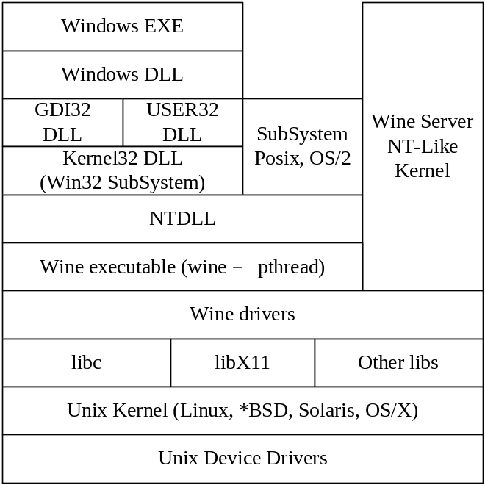
图2.4 Wine体系构架图

2.2 构件技术介绍
在信息时代，新的技术革命正在改变我们日常生活的面貌，而这场技术革命的核心是计算机软件系统。在面向对象技术给解决软件危机带来曙光之时，分布式网络计算的巨大压力又给软件开发提出了许多新的难题，使软件开发仍处于高风险状态。新的分布式网络计算要求软件实现跨空间、跨时间、跨设备、跨用户的共享，导致软件在规模、复杂度、功能上的极大增长，迫使软件要向异构协同工作、各层次上集成、可反复重用的工业化道路上前进。为适应软件的这种需求，新的软件开发模式必须支持分布式计算、浏览器/服务器结构、模块化和构件化集成，使软件类似于硬件一样，可用不同的标准构件拼装而成。具体地说可实现下列几点要求：
  - 提供一种手段，使应用软件可用预先编好的、功能明确的产品部件定制而成, 并可用不同版本的部件实现应用的扩展和更新。
  - 利用模块化方法，将复杂的难以维护的系统分解为互相独立、协同工作的部件，并努力使这些部件可反复重用。
  - 突破时间、空间及不同硬件设备的限制，利用客户和软件之间统一的接口实现跨平台的互操作。
为满足上述要求，软件构件技术出现了。而构件重用的目标是达到需求、分析、设计、编码、测试的重用。从此，一种影响软件产业发展的新的软件开发方法诞生了。

2.2.1 软件复用
从抽象程度来看，面向对象技术已达到了类级重用（代码重用），它以类为封装的单位。这样的重用粒度还太小，不足以解决异构互操作和效率更高的重用。构件将抽象的程度提到一个更高的层次，它是对一组类的组合进行封装，并代表完成一个或多个功能的特定服务，也为用户提供了多个接口。整个构件隐藏了具体的实现，只用接口提供服务。这样，在不同层次上，构件均可以将底层的多个逻辑组合成高层次上的粒度更大的新构件，甚至直接封装到一个系统，使模块的重用从代码级、对象级、架构级到系统级都可能实现，从而使软件像硬件一样，能任人装配定制而成的梦想得以实现。
软件复用^{[12]}（或软件重用）是指充分利用过去软件开发中积累的成果、知识和经验，去开发新的软件系统，使人们在新系统的开发中着重于解决出现的新问题、满足新需求，从而避免或减少软件开发中的重复劳动。 软件复用可分为产品式复用和生成式复用。产品式复用是指对软件开发中中间制品（程序代码，各阶段中的文档或模型，测试用例等）的复用，其实现途径关键是将可复用的程序代码组装（或集成）而生成软件应用系统，因此产品式复用亦称组装式复用；生成式复用主要是将软件的需求进行规约化（或形式化）描述，然后利用可复用的应用程序生成器自动或半自动地生成所需的软件系统。目前组装式复用是软件复用的主流方式。 软件复用使人们在软件开发中不必“重新发明轮子”或“一切从零开始”， 提高了软件生产率和质量，缩短开发周期，降低开发成本。软件的重用中没有材 料的消耗，而且软件通过多次重用后其质量和可靠性越来越高。据统计，软件系 统的开发中若复用程度达到 50%，则其生产率提高 40%，开发成本降低约 40%， 软件出错率降低近 50%。 软件工程专家 Bohem 认为，近十年来软件复用已成为解决软件危机、提高软件生产率和质量的最有效、最具潜力的手段。
软件构件（也称软件组件）是软件系统内可标识的、符合某种标准要求的构成成分，类似于传统工业中的零部件。广义上讲，构件可以是需求分析、设计、代码、测试用例、文档或软件开发过程中的其它产品。狭义来说，一般指对外提供一组规约化接口的、符合一定标准的、可替换的软件系统的程序模块。本文中的构件定义指后者。软件构件有两个特征：
(1) 有用性，指构件完成的功能是有用的，也就是其功能可出现在很多应用软件中。
(2) 易用性，指构件要有很好的包装，能很方便地使用它。一般来讲，构件的包装要符合一定的标准。
总结来说，软件构件是软件复用的基本单元。软件构件技术使得软件人员在应用开发时可以使用其他人的劳动成果，为软件产业进行大规模专业化分工与合作形成了前提。一般来说，要实现构件技术必须具备下列几个条件：
- 有标准软件体系结构，保证构件间通信协议统一，实现同步和异步操作控制，突破本地空间限制，充分利用网络环境；
- 构件有标准接口，保证系统可分解成多个功能独立的单元，用构件组装而成；构件独立于编程语言；
- 构件提供版本兼容，来实现应用系统的扩展和更新。

2.2.2 CAR构件技术
CAR（Component Assembly Runtime）构件是面向构件编程的编程模型，它规定了一组构件间相互调用的标准，使得二进制构件能够自描述，能够在运行时动态链接^{[13]}。CAR兼容微软的COM标准，但和COM相比，它删除了COM中过时的约定，禁止用户定义COM的非自描述接口；完备了构件及其接口的自描述功能（即元数据），实现了对COM的扩展；对COM的用户界面进行了简化包装，易学易用^{[14]}。
CAR技术是在总结面向对象编程、面向构件编程技术的发展历史和经验，为更好地支持面向以Web服务为代表的下一代网络应用软件开发而发明的。CAR很大程度地借鉴了COM技术^{[15]}，保持了和COM的兼容性，同时对COM进行了重要的扩展。
为了在资源有限的嵌入式系统中实现面向中间件编程技术，同时又能得到C/C++的运行效率，CAR没有使用JAVA和.NET的基于中间代码-虚拟机的机制，而是采用了用C++编程，用和欣SDK提供的工具直接生成运行于和欣构件运行平台的二进制代码的机制。用C++编程实现构件技术，使得更多的程序员能够充分运用自己熟悉的编程语言知识和开发经验，很容易掌握面向构件、中间件编程技术。在不同操作系统上实现的和欣构件运行平台，可以使CAR构件二进制代码可以实现跨操作系统平台兼容。
CAR的重要特点时构件的相互操作性；软件升级的独立性；编程语言的独立性；进程运行透明度。在实际的编程应用中，CAR技术可以使程序员得到以下几个方面的受益：
- 易学易用：基于COM的构件化编程技术是大型软件工程化开发的重要手段。微软Windows 2000的软件全部是用COM实现的。但是微软COM的繁琐的构件描述体系令人望而生畏。CAR的开发环境和欣SDK提供了结构简洁的构件描述语言和自动生成辅助工具等，使得C++程序员可以很快地掌握CAR编程技术。
- 可以动态加载构件：在网络时代，软件构件就相当于零件，零件可以随时装配。CAR技术实现了构件动态加载，使用户可以随时从网络得到最新功能的构件。
- 采用第三方软件丰富系统功能：CAR技术的软件互操作性，保证了系统开发人员可以利用第三方开发的，符合CAR规范的构件，共享软件资源，缩短产品开发周期。同时用户也可以通过动态加载第三方软件扩展系统的功能。
- 软件复用：软件复用是软件工程长期追求的目标，CAR技术提供了构件的标准，二进制构件可以被不同的应用程序使用，使软件构件真正能够成为"工业零件"。充分利用"久经考验"的软件零件，避免重复性开发，是提高软件生产效率和软件产品质量的关键。
- 系统升级：传统软件的系统升级是一个令软件系统管理员头痛的工程问题，一个大型软件系统常常是"牵一发而动全身"，单个功能的升级可能会导致整个系统需要重新调试。CAR技术的软件升级独立性，可以圆满地解决系统升级问题，个别构件的更新不会影响整个系统。
- 实现软件工厂化生产：上述几个特点，都是软件零件工厂化生产的必要条件。构件化软件设计思想规范了工程化、工厂化的软件设计方法，提供了明晰可靠的软件接口标准，使软件构件可以像工业零件一样生产制造，零件可用于各种不同的设备上。
- 提高系统的可靠性、容错性：由于构件运行环境可控制，可以避免因个别构件的崩溃而波及到整个系统，提高系统的可靠性。同时，系统可以自动重新启动运行中意外停止的构件，实现系统的容错。
- 有效地实现系统安全性：系统可根据构件的自描述信息自动生成代理构件，通过代理构件进行安全控制，可以有效地实现对不同来源的构件实行访问权限控制、监听、备份容错、通信加密、自动更换通信协议等等安全保护措施。

第3章 Elanix虚拟操作系统研究

3.1 本章引论
Elanix是一种虚拟操作系统。正如第二章所述，虚拟操作系统只是对操作系统进行抽象，在新的操作系统环境中虚拟出原来操作系统的环境，使得应用程序可以在不用改动代码的情况下，在新的操作系统上运行。如图3.1 所示，Elanix是二进制级别的虚拟操作系统，可以让编译生成后的和欣操作系统（Elastos）的应用程序直接运行的Linux操作系统上。
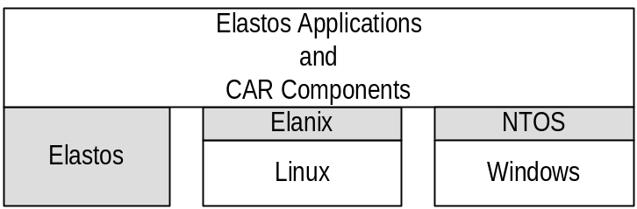
图 3.1 Elastos应用程序跨平台示意图
和欣操作系统是32位嵌入式操作系统，它基于微内核，具有多进程、多线程、抢占式、基于线程的多优先级任务调度等特性，提供FAT兼容的文件系统。和欣操作系统体积小、速度快，适合网络时代的嵌入式信息设备^{[13]}。和欣操作系统式完全面向构件技术的操作系统，它提供的功能模块全部基于CAR构件技术，因此是可拆卸的构件，应用系统可以按照需要裁减组装而成，或在运行时动态加载必要的构件。
本章主要说明了Elanix虚拟操作系统的整体结构，并依次说明了PE加载器、API函数转换层和Server模块。其中主要对Elanix Server模块中使用的各个技术进行了分析讨论。

3.2 Elanix整体结构
Elanix虚拟操作系统的目标是在Linux上虚拟出Elastos操作系统环境，让基于CAR构件技术的Elastos应用程序可以在Linux上运行。如果没有Elanix，Elastos应用程序不能直接在Linux上运行。这是因为：
首先Elastos应用程序和CAR构件是PE文件格式，而Linux操作系统并不支持PE文件格式，Linux操作系统上的应用程序和动态链接库是ELF格式；
其次Linux操作系统没有提供Elastos应用程序在运行过程中调用的Elastos API函数；
最后Linux操作系统也没有提供Elastos应用程序在运行过程中使用的内核对象服务；
内核对象是Elastos操作系统的特点之一。与传统操作系统不同，Elastos内核已经完全构件化，内核的各个功能模块是按照CAR构件规范建立，都是CAR构件对象。Elastos内核向Elastos应用程序提供的大部分系统服务是以CAR构件规范接口的形式提供的。只有少量系统服务是以API函数形式提供。当Elastos应用程序运行到调用Elastos API函数和内核对象服务的时候，如果运行环境没有提供这些函数和对象或者提供的函数和对象的语法语义与真实的函数和对象不符，那么程序就会运行出错。
由此可知Elanix想要实现目标，必须解决三个基本问题。
1) 如何将PE文件格式的Elastos应用程序和CAR构件加载到Linux进程空间并运行；
2) 如何截获并实现Elastos应用程序中调用的Elastos API函数；
3) 如何截获并实现Elastos应用程序中调用的Elastos内核对象服务；
如图3.1所示，Elanix主体上由PE加载器、API函数转换层、内核对象服务三个模块组成。
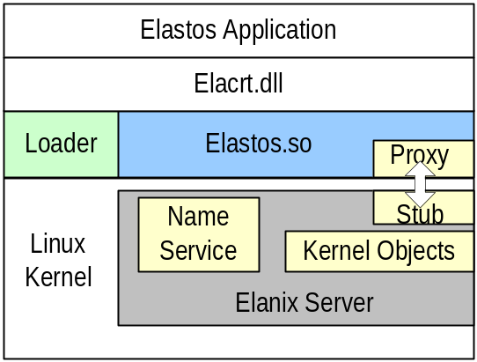
图3.2 Elanix结构图
Elanix的PE可执行程序加载器在每个Elanix进程启动的时候，会把由参数指定的Elastos应用程序和Elastos.so加载到Elanix进程用户空间中。这样就解决了第一个基本问题。
另外Elanix提供了一种Built-In DLL技术，能够把以Linux上.so文件形式存在的动态链接库，加载到用户进程空间中，提供Elastos DLL相同的功能——为Elastos应用程序提供API。Elastos.so就是一个Built-In DLL，它包含了与Elastos API同名函数，通过调用Linux系统调用和Elanix内核对象服务实现了Elastos API函数的转换。Elanix内核对象服务（Elanix Server）模块，通过Elastos.so，向Elastos应用程序提供内核对象服务。Elastos.so和Elanix Server两者联合解决了后两个基本问题。
图3.3是Elastos结构图，与上图相比，可以看出Elanix结构大体与Elastos相同，但各模块皆有不同。Elanix加载器模块是在用户空间中，而Elastos加载器模块是在内核空间中。Elanix用Elastos.so取代了Elastos中的Elastos.dll实现API函数转换。Elanix的内核对象服务是通过Linux内核中的Elanix Server模块提供的，而Elastos的内核对象服务是直接通过Elastos内核提供的。
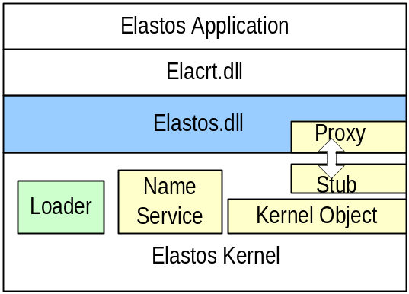
图3.3 Elastos结构图
总之，Elanix通过PE加载器、API函数转换层、内核对象服务三个模块在Linux操作系统上虚拟出Elastos操作系统相同的环境，使得Elastos应用程序和CAR构件可以在Linux操作系统上直接运行。

3.3 PE程序加载器
Elastos应用程序和CAR构件所采用的二进制文件格式为PE^{[16]}（Portable Executable）格式，与Windows上可执行文件格式相同。然而，Linux系统支持最广泛的可执行文件格式为ELF(Executable and Link Format)^{[17]}，它不支持PE文件格式。因此为了使Elastos应用程序能在Elanix中运行，必须在Elanix中设计实现支持PE格式的文件加载器。Elanix加载器的功能是加载运行Elastos SDK上开发的应用程序和自描述CAR构件。加载过程不仅包括将可执行文件映射到Linux地址空间中，还需要考虑地址空间的分配策略，动态库和CAR构件加载，系统调用实现等方面的问题。PE格式和ELF格式加载的区别在于：
(1) 对文件头的定义和节（section）表的描述上，每个节中的内容也略有差别，但这些差别都是形式上的，其本质都是为了将可执行文件映射到相应的地址空间。
(2) Elastos在加载CAR构件过程中与普通的PE格式文件还有些不同：在加载CAR构件时，需要解析CAR构件所包含的自描述信息，并将这些信息保存，以便于其他进程对该构件的访问。
(3) ELF加载起始地址0x8000000（128M），其下的128M空间没有使用，而PE默认加载地址是0x400000（4M）开始的地址，因此0x400000到0x8000000之间存在124M的空间没有被Linux使用。
(4) Linux中共享库的加载地址为0x40000000（1G）开始的地址，Elastos动态库的加载地址为0x10000000（256M）开始的地址，两地址间同样存在未使用的地址空间。
由于可执行文件格式不同，Elastos应用程序无法在Linux下直接加载运行，但是Elastos应用程序和Linux下的ELF程序之间仍存在一些共同点：两者都是运行在PC机上；使用的机器指令集都是基于IA-32^{[18]}（Intel Architecture 32-bit）；过程调用都是遵循以栈帧^{[18]}（Stack Frame）结构来进行的；最为重要的是，ELF格式和PE格式文件的代码段并没有显著的不同，通过反汇编命令可以看到，两者的汇编指令完全兼容。指令级的兼容性为执行Elastos应用程序提供了运行的基础。基于此，Elanix加载器的设计原理为：
(1) 在Linux环境下编写PE格式的加载程序（Elanix加载器），该加载器是一个ELF格式的可执行文件，其可在Linux环境下加载Elastos应用程序、动态连接库以及CAR构件；
(2) 当加载完成后，进行必要的外部函数地址的设置，然后加载器将控制权交给Elastos可执行程序的入口函数，至此加载器的使命结束；
(3) Elastos应用程序开始运行，直到程序结束。
将Elastos应用程序映射到地址空间，需要通过Linux系统调用分配所需的地址空间。在Linux分配地址空间主要有两种方式：一种是利用new，malloc等比较常见的系统函数来从堆中分配地址空间；另一种是通过mmap来分配或预留地址空间。Elanix加载器采用第二种方式分配地址空间，其好处是可以指定分配空间的起始地址，从而可以在指定地址加载Elastos应用程序。一般将exe文件加载到从0x400000开始的地址空间（以防缺少重定位信息），而DLL则可加载到任意可用的地址空间。

3.4 API函数转换层
Elanix中API函数转换层主要有三个功能：一个是截获Elastos应用程序运行中对Elastos系统API函数的调用；一个是实现这些API函数的功能保证与原有的Elastos系统API函数语义相同；最后是要调用Elanix Server向Elastos应用程序提供内核对象服务

3.4.1 实现API函数
截获API函数调用的工作实际上是在加载Elastos应用程序时完成的。Elastos应用程序对API函数的调用实际上就是调用动态链接库Elastos.dll中的函数。Elastos.dll在编译生成时，还有一个配合的Elastos.lib静态库文件。该静态库是用于链接生成Elastos应用程序时使用的。Elastos应用程序中必然有调用API函数的指令，而Elastos.lib静态库中提供了这些API函数，这样Elastos应用程序才可以正确编译链接生成。但Elastos.lib中的API函数体内都只有一条跳转语句，API函数的真正实现还是在Elastos.dll动态链接库中。如Elastos.lib的API函数EzCreateProcess的汇编代码如下所示：
_EzCreateProcess:
004010C0: FF 25 8C 52 42 00 jmp dword ptr [_imp_EzCreateProcess]
这些API函数的跳转地址都存储在PE文件的IAT（Import Address Table）表中。所以PE可执行文件加载器在加载Elastos应用程序的过程中，只需要把IAT表中的值修改为Elastos.so中同名API函数的地址值（Elastos.so中函数地址值可以通过dlsym函数得到），就可以在Elastos应用程序运行过程截获API函数调用，在Elastos.so中处理API函数。
Elanix虚拟操作系统实现的API函数可以分类如表3.1。由于不同类别的API函数功能不同，所以采用的实现方法也不同。
表3.1 Elanix API函数分类
类别 | 说明 | 示例
字符串及内存操作 | 向应用程序提供基本常用的字符串及内存操作 | EzAllocString 复制创建一个新的字符串  EzTaskMemAlloc 分配一块内存  ……
基本系统服务 | 向应用程序提供最为基本的系统服务 | EzDebugPrint 输出打印信息  EzGetSystemTime 得到当前系统时间  ……
CAR构件相关服务 | CAR构件加载创建等等。 | EzGetObjectFactory 得到指定CAR构件类厂  EzCreateInstance 加载并创建CAR构件对象  ……
内核对象服务 | 使用Elanix Server提供的内核对象向应用程序提供常用服务 | EzFindService 获取指定名字的服务接口  EzCreateProcess 根据文件名创建新进程  EzCreateSharedMemory 创建共享内存  ……
“字符串及内存操作”类和“基本系统服务”类中API函数的功能较为单一而且不需要访问所有Elanix进程共享的数据，所以可以通过调用Linux上用户态系统函数以实现其功能。例如EzAllocString函数代码如图3.4所示，主要是通过调用Linux上glibc库中的的malloc，wcslen，wcscpy三个函数实现的。

STDAPI_(BSTR) EzAllocString(const OLECHAR * pStr)
{
if (pStr == NULL) return NULL;
UINT byteLen = sizeof(OLECHAR) * wcslen((const Wchar_t *) pStr);
BSTR bstr = (BSTR) malloc(byteLen + 6);
if (bstr != NULL) {
*((UINT*)bstr) = byteLen;
bstr = (BSTR) ((UINT*)bstr + 1);
wcscpy(bstr, (Wchar_t *)pStr);
}
return bstr;
}
图3.4 API函数EzAllocString的实现代码

“与CAR构件相关服务”类的Elanix API函数会使用PE可执行文件加载器以便加载CAR构件。“内核对象服务”类的Elanix API函数主要是以C函数的形式封装了Elanix Server提供的内核对象。比如EzCreateProcess函数的代码如图3.5，主要是通过调用Kernel和Process内核对象接口实现了功能。

STDAPI EzCreateProcess(EzStr esName,EzStr esArg, IProcess **ppIProcess)
{
HRESULT hr;
IProcess *pIProcess;
hr = GetIKernel()->CreateProcess(&pIProcess);
if (FAILED(hr)) return hr;
hr = pIProcess->Start(esName, esArg);
if (SUCCEEDED(hr) && ppIProcess) {
*ppIProcess = pIProcess; }
else {
pIProcess->Release();}
return hr;
}
图3.5 API函数EzCreateProcess实现代码

3.4.2 转接内核对象服务
Elastos应用程序在运行过程中往往会调用各种各样的内核对象（包括驱动对象），Elanix API函数仅仅封装了常用的一小部分内核对象方法。Elastos应用程序运行过程中也可能会调用其它进程提供的CAR对象服务。无论是内核对象还是远程CAR对象，对于调用者Elastos应用程序来说调用方式都是一致的。调用者可以通过两种方式得到服务：
(1) 通过Elanix Server提供的命名服务，使用EzFindService函数查找已注册过的名字，得到CAR对象接口指针。
(2) 通过先前调用过的函数或者对象方法的输出参数，得到新的CAR对象接口指针。
无论何种方式取得接口指针后，调用接口的方法如同调用进程内的CAR对象方法一样。之所以能达到如此功能主要是因为API转换层会为被调用的内核对象和进程外CAR构件在本进程用户空间内自动生成代理对象。如果本进程空间内的CAR对象需要被其它进程或者内核使用，那么API转换层将会在注册该CAR对象为命名服务的时候为该CAR对象在本进程用户空间内创建存根对象。除此以外，API转换层还完成了标准列集散集的全过程，确保了远程CAR对象方法调用和内核对象方法调用的顺利进行。而这些对于Elastos应用程序来说都是透明的。
有关具体代理与存根，列集散集等远程CAR构件通信机制将在第4章有详细的说明。

3.5 内核对象服务模块
Elanix内核对象服务模块（Server）是Linux上Elanix虚拟操作系统的核心部件之一。Elanix Server处于Linux内核中，向用户态的elastos.so提供Elastos系统调用（SysCall）。elastos.so将把这些Syscall函数封装为Elastos API，向用户程序提供服务。从这个意义上来说，Syscall是比API更底层的系统接口。
表3.2 SysCall函数分类
分类 | SysCall | 说明
命名服务及列集散集相关 | SysRegisterService | 在命名服务上注册服务，此oid对应的object必须已经在内核中了
命名服务及列集散集相关 | SysRegister | 注册Object
命名服务及列集散集相关 | SysUnregister | 删除Object
命名服务及列集散集相关 | SysRegisterCommon | 命名服务上的通用服务注册函数
命名服务及列集散集相关 | SysResolveCommon | 命名服务上的通用服务查找函数
命名服务及列集散集相关 | SysUnregisterCommon | 命名服务上的通用服务注销函数
命名服务及列集散集相关 | SysInvoke | 列集散集中数据传递的函数
命名服务及列集散集相关 | SysRegisterClsInfo | 注册元数据到共享链表中
命名服务及列集散集相关 | SysAttachServer | 注册Object到Import链表上
命名服务及列集散集相关 | SysDetachServer | 从Import链表上注销Object
事件相关 | SysCreateEvent | 创建事件
事件相关 | SysDestroyEvent | 删除事件
事件相关 | SysNotifyEvent | 通知事件
事件相关 | SysWaitEvent | 等待事件
系统功能相关 | SysReboot | 重启系统
系统功能相关 | SysExitThread | 退出线程（如果是主线程则退出进程）
系统功能相关 | SysPrint | 打印输出

因为Elastos与传统操作系统不同，它不仅仅提供普通的C语言函数形式的系统调用，而且提供符合CAR构件标准的内核对象服务。用户得到内核对象（代理对象）的接口指针后，就可以调用内核对象提供的不同服务。可以说Elanix Server提供的系统调用比传统操作系统内核更复杂。Elastos内核向Elastos应用程序提供的大部分系统服务是内核对象的接口，只有少量系统服务是直接以API函数形式提供。Elanix Server作为Elastos内核在Linux上的模拟实现，同样也向Elastos应用程序提供内核对象服务。

表3.3 Elanix Server中主要内核对象及其方法
对 象 | 说 明 | 接口中的方法
进程对象 | 代表Elanix进程，包含多个线程对象 | Start, Kill, GetThreads, ...
线程对象 | 代表Elanix线程，执行单位 | Start, Suspend, Resume, Abort, ...
共享内存对象 | 代表可以被多个进程共享的一段内存 | Attach, Detach
互斥对象 | 代表互斥信号量 | Lock, TryLock, Unlock
模块对象 | 代表内存中载入的一段代码或数据 | GetEntryPoint, GetName, …
与传统通过API函数提供操作系统内核功能相比，内核对象服务有以下优点：
- 符合面向对象和面向构件的程序设计思想。应用程序编写更方便、结构更清晰。
- 都有完备的元数据，实现自描述，可以动态加载/卸载，这包括硬件驱动即插即用。
- 具有动态可配置性，当环境发生变化时，可以对内核对象服务做相关调整

3.5.1 Linux模块与字符设备文件
Elanix Server中的内核对象主要负责进程、线程管理、共享内存、进程间通信等工作。这些内核对象中的数据和方法需要被多个进程共享，所以Elanix Server实现及其与用户程序之间的通信方式可以考虑以下四种设计方案：
- 申请一块所有进程共享的内存，将内核对象放入其中。各个进程可以直接调用共享内存中的内核对象。
- 在一个单独的Linux进程中实现内核对象，其它进程通过IPC或Socket与其通信。
- 修改Linux内核源码^{[19]}，在Linux内核中实现内核对象，重新编译Linux内核。用户程序可以通过系统调用得到内核对象服务。
- Elanix Server使用Linux模块作为载体^{[20]}，实现内核对象。用户程序可以通过设备文件^{[21]}得到内核对象服务。
经过比较，作者选择用第四种方案设计并实现了Elanix Server通信机制。Linux中模块是一种目标对象文件，是一组已经编译好而且已经链接成可执行文件的程序，它们是核心的一部分，但是并没有编译到核心里面去。模块可以在系统启动时加载到系统中，也可以在系统运行的任何时刻加载；在不需要时，可以将模块动态卸载^{[22]}。内核模块的动态装载特性可以把内核映像文件保持在最小从而节省内存，使用新的模块时不必重新编译内核，只要把新的模块编译后装载进系统，使系统具有更高的灵活性，同时对于模块技术的一个重要应用——设备驱动程序来说，虽然通常依赖于某些特殊的硬件，但它不依赖于某个固定的硬件平台，使其具有平台无关性^{[23]}。与其它三种方案相比，使用Linux模块作为Elanix Server的载体和设备文件的通信方式有以下优点：
- Linux模块运行在Linux内核空间，由于用户空间的程序不可以直接访问内核空间的程序和数据，这样提高了Elanix Server的安全性和可靠性。共享内存虽然使用起来方便，但这种方式并不可靠，一个应用程序的误操作就有可能导致整个Elanix系统崩溃。
- 基于设备文件的通信方式，其通信效率要高于IPC和Socket等进程间通信方式。
- 与修改Linux内核源码方法相比，使用Linux模块作为载体，不需要重新编译Linux内核，便于Elanix Server的发布和升级，提高了Elanix Server灵活性和在不同版本Linux内核上的可移植性。
内核对象服务模块在底层是通过SysCall函数向API转换层和用户程序提供内核对象服务的。因为SysCall函数实现在内核空间中，而SysCall函数的调用者处于用户空间。所以必须提供一种途径使得SysCall的调用、参数和返回值可以在用户空间与内核空间之间穿行。
Elastos操作系统与其它操作系统一样通过软中断由用户程序调用内核的SysCall函数。因为Elanix是建立在Linux之上的虚拟操作系统，且Elanix Server是Linux模块不能修改Linux的系统调用表，所以Elanix采用了字符设备文件的方式传送Elanix程序。 Elanix定义了完整的通信协议保证用户请求和服务应答可以通过设备文件传输。其关键部分代码如下所示：

//Protocal.h中定义SysNo  enum SysNo{  RegisterService,  UnRegister,  Invoke,  …  NB_SYSNO,  }; | //Elanix Server中定义SysCall函数表  typedef void (*handler) (union request* preq, union reply* prep);  static const handler SysCallTable[NB_SYSNO] ={  (handler) SysRegisterService,  (handler) SysUnRegister,  (handler) SysInvoke,  ….  };
图3.6 SysNo与SysCall函数表的定义
Protocal.h头文件中定义了通信双方共用的数据结构包括函数请求号SysNo枚举类型，函数输入Request联合体、输出参数Reply联合体等等。在Elanix Server中定义了SysCall函数指针数组，注意SysCallTable中函数指针的排列顺序必须与SysNo中定义的一致。
数据结构定义完毕后，对于不同SysCall调用，Request联合体和Reply联合体会赋于不同结构类型和值。然后用户程序中就可以通过读写设备文件发送函数请求、得到函数结果。Elanix Server会接受传入的数据，通过已经定义好的函数指针数组SysCallTable解析并分发，调用对应的SysCall函数完成请求。最后，当用户程序调用read函数的时候，Elanix Server会将Reply中的结果传给用户程序。
//用户程序中读写设备文件  if(open(“/dev/server”, O_RDWR) != -1){  write(fd, pRequest, sizeof(*pRequest));  read(fd, pReply, sizeof(*pReply));  fclose(fd);  } | //Elanix Server中分发SysCall请求  enum SysNo sysno = request_ptr->sysno;  if(sysno < NB_SYSNO)  SysCallTable[sysno] (request_ptr, reply_ptr);
图3.7 读写设备文件与调用SysCall函数的关键代码

3.5.2 Linux模块中使用C++编程
Elanix中的内核对象都是按照CAR构件规范编写的，所以每个内核对象都需要先写接口描述文件.CAR，然后在用CAR文件编译器生成C++代码框架，最后在C++代码框架中填写实现。CAR构件接口最后都是用C++虚基类来实现的。比如所有接口共同的父接口IUnknown就是用C++语言表示如图3.8所示：

Class IUnknown
{
public:
virtual HRESULT STDMETHODCALLTYPE QueryInterface(
/* [in] */ REFIID riid,
/* [out] */ void **ppv) = 0;
virtual ULONG STDMETHODCALLTYPE AddRef( void) = 0;
virtual ULONG STDMETHODCALLTYPE Release( void) = 0;
};
图3.8 使用C++语言来表达IUnknown接口

由上可知内核对象用C++编程实现更为方便。但是Elanix Server是一个Linux驱动模块。Linux驱动模块处于Linux内核空间，Linux内核都是采用C语言编写，一般Linux驱动模块也是用C语言编写。
Linux模块是经过编译但是尚未链接的目标代码（.o）文件，可以在系统运行时动态地“安装”到内核中。这种动态安装既可以由特权用户进行，也可以由内核在有需要时自动地启动^{[24]}。在内核源码中可以规定允许导出内核的一些符号，如函数入口、全局变量等等，使得Linux模块程序将调用这些内核函数或者访问这些全局变量。对这些符号的引用是在模块加载的时候链接解决的，所以加载的过程也就包含了链接的过程。
如上所述，如果使用C++编写Linux模块，存在着两个困难：
(1) Linux模块必须包含Linux内核源码的头文件。而这些头文件中的函数声明是C语言风格的，C++程序中包含了这些头文件就会编译出错。
(2) 既便编译顺利通过，也无法加载到Linux内核。C++程序中用到的许多C++特性都需要底层C++函数库的支持。上文提到Linux模块加载的过程就是链接的过程，因为没有所需的函数，所以使用insmod命令加载Linux模块时会出现符号无法解析的错误。
一种解决的方法是根据C++对象模型使用C语言实现等价的功能。这种方法全部用C语言实现了Elanix内核对象服务。虽然实现简便，但是代码复杂，不易理解和维护。如图3.9所示，Elanix Server中通过分开编译C与C++代码、链接部分C++支持库和使用extern ”C”连接C语言和C++语言的方法仍然使用C++语言编写内核对象。

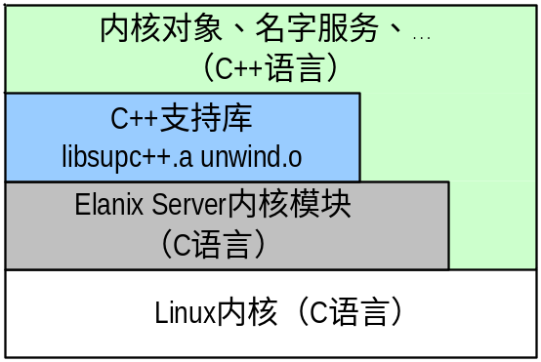
图3.9 Elanix Server支持C++语言层次图

首先Elanix Server将Linux模块实现代码和内核对象服务实现模块代码分开实现。前者用C语言包含Linux内核源码头文件实现，生成module.o目标文件；后者用C++语言单独实现，生成major.a静态库。这就解决的第一个问题。
然后Elanix Server生成时会链接C++语言支持库libsupc++.a静态库。该静态库提供了C++特性所需要了这些C++ ABI(Application Binary Interface)，比如C++中使用的new、delete操作符，就由libsupc++.a提供。但是libsupc++.a还要调用C++ Base ABI：unwinding库和malloc，free函数。可以通过Linux内核中的kmalloc和kfree函数实现malloc和free提供给libsupc++.a。而Uwinding库提供的是C++ Exception处理机制的底层支持^{[25]}。在Linux内核实现C++ Exception处理机制较为复杂，需要修改Linux内核源码^{[26]}。因为Elanix Server中的内核对象只需要用到C++类和虚拟函数，不需要C++ Exception处理机制，而且不能修改Linux内核源码，所以可以简单的编写一个文件unwind.c将Uwinding库中的函数都实现为空函数，生成目标文件unwind.o。
最后我们把major.o、libsupc++.a、module.o和unwind.o四者用ld链接器生成一个elaserver.o目标文件，此时就可以用insmod elaserver.o命令将C++编写的内核对象加入linux内核。

3.5.3 内核对象封装
Elanix建立在Linux操作系统之上，Elanix Server不能象Elastos那样自己实现内核对象的方法，而是用与Elastos类似的逻辑结构封装Linux内核功能提供与Elastos相同的内核对象服务。
在Elanix Sever初始化过程中，一个总的Kernel对象将在命名服务（Naming Service）上注册为“ElastosKernel”服务。当用户程序调用内核对象服务时候，先用EzFindService函数查找“ElastosKernel”服务得到IKernel接口指针，再得到各个内核对象的接口指针，然后就可以调用各个内核对象的方法。例如，启动新进程执行Example程序的代码如图3.10：

EzFindService(EZCSTR("ElastosKernel"), (IUnknown **)&pIKernel);
pIKernel->CreateProcess(&pIProcess);
pIProcess->Start(EZCSTR(“Example”), NULL);
图3.10 调用进程内核对象示例代码

如图3.11所示，Elanix Server调用Linux内核函数实现了与Elastos相同功能的内核对象，最后这些对象都被汇总到Kernel对象中。
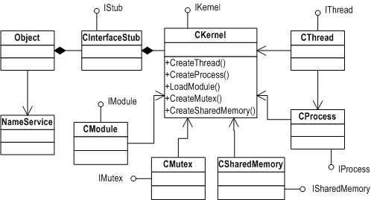
图3.11 主要内核对象及命名服务结构图

Elanix Server将Linux内核中各个功能模块封装为与Elastos内核中相同的内核对象。因为Elastos内核与Linux内核内部数据结构差别很大，所以不可能一对一的把Linux内核中的数据结构和函数封装为Elanix Server中的内核对象。下面以进程对象和线程对象部分属性和方法为例，说明封装原理。

class CProcess : public IProcess{
public:
STDMETHODIMP QueryInterface(REFIID riid, void ** ppv);
STDMETHODIMP_(ULONG) AddRef(void);
STDMETHODIMP_(ULONG) Release(void);
STDMETHODIMP GetId( /* [out] */ INT * pPid);
STDMETHODIMP GetThreads(
/* [out] */ IObjectEnumerator **ppThreads);
......
public:
AS *m_pAS;
DLinkNode m_threadList;
.....
}
图3.12 进程对象部分源码
Elasot内核与Linux内核线程进程管理的既有联系也有区别。CProcess类开头的三个成员函数QueryInterface、AddRef、Release是由CAR构件标准规定。Elanix进程对象和线程对象是一对多的关系。每个进程对象中有一个地址空间（AS）对象的指针，该地址空间（AS）对象负责对该进程的地址空间进行管理。每个进程对象中有一个线程对象的链表m_threadList，该链表存储了该进程中的线程对象。

class Thread : public DLinkNode, public IThread {
public:
STDMETHODIMP QueryInterface( REFIID riid, void **ppv);
STDMETHODIMP_(ULONG) AddRef(void);
STDMETHODIMP_(ULONG) Release(void);
STDMETHODIMP GetId( /* [out] */ int * pTid);
......
public:
uint_t m_uState;
......
}
图3.13 Elanix线程对象部分源码

Thread类也是按照CAR构件标准实现了IThread接口。每个线程对象有一个成员变量m_uState标识了该线程的状态。与Elastos不同，Linux内核用进程控制块task_struct结构存放了Linux进程的信息。在Linux内核中只有进程和轻量级进程，没有线程的概念。Linux的轻量级线程可以共享地址空间和资源，提供对用户程序线程的支持。所以Elanix Server将Linux进程和轻量级进程中有关执行的信息转换到一一对应的线程对象中。比如线程对象的成员变量m_uState将由Linux进程的task_struct结构中描述该进程状态的state字段值决定，线程对象的TID将与Linux进程的PID一一对应。
同时Elanix Server为单独的Linux进程或者一组共享地址空间和资源的Linux轻量级进程，创建一个进程对象，该进程对象的PID将由Elanix Server独立实现并维护与Linux内核无关。该进程对象的线程列表将保存单独Linux进程或轻量级进程组对应的线程对象。同时将Linux单独进程或轻量级进程组的空间和资源信息转换到对应的进程对象中去。比如进程对象的地址空间对象指针m_pAS将指向一个根据Linux进程控制块task_struct中描述内存布局mm_struct结构新建立的地址空间对象。
总之，Elanix Server通过自己独立实现和引用Linux内核相关数据及函数的方法，将Linux内核功能模块封装为与Elastos相同的内核对象。

第4章 Elanix中的CAR构件技术

4.1 本章引论
CAR构件技术是Elastos操作系统最大的特色，CAR构件与Elastos操作系统融为一体。Elanix虚拟操作系统必然要实现对CAR构件全面支持。Elanix虚拟操作系统实现了以下CAR构件支撑技术：
- 进程内加载CAR构件
- 命名服务机制
- 基于元数据的自动列集散集机制
- 构件生命周期管理
CAR构件中的远程对象服务和内核对象服务因为客户端程序不能直接访问服务端的对象，所以采用了相似的技术，比如命名服务，列集散集，生命周期管理等等。所以在说明这些技术的时候，不会特意指出是针对内核对象服务还是远程对象服务，在一些实现细节上的不同会特别说明。

4.2 CAR构件分类与通信
在Elanix虚拟操作系统上根据客户程序和CAR构件服务程序所在的进程地址空间，可分为进程内CAR构件，内核空间的CAR构件，进程外CAR构件，这三种构件导致了客户和构件服务之间的通信方式不同。

4.2.1 进程内CAR构件及其加载
进程内CAR构件与客户程序在同一个进程用户地址空间里，客户程序可以直接调用接口的方法，因此进程内CAR构件和客户程序的通信效率非常高，与此同时，由于CAR构件直接运行在客户进程中，构件程序的严重错误有可能导致客户进程的崩溃，因此构件程序的稳定性非常重要。
进程内的CAR构件也称为本地服务，一个接口要想只作为本地接口，那么在定义此接口时，在CAR文件里为本接口加上local属性即可。
构件的装载过程也就是构件对象的创建过程，客户端通过调用EzCreateInstance得到对象接口指针，这个函数声明如下：
STDAPI EzCreateInstance(
/* [in] */ REFEZCLSID rclsid,
/* [in] */ DWORD dwContext,
/* [in] */ REFIID riid,
/* [out] */ POBJECT *ppObj)
rclsid指定构件类的EZCLSID, dwContext指定对象环境参数，如果使用CTX_SAME_DOMAIN，则创建进程内CAR构件对象。riid指定要创建的对象接口IID, ppObj返回对象接口指针。
EzCreateInstance创建进程内构件对象的过程如下：
- Elanix根据EZCLSID的uunm将指定CAR构件动态链接库装载到客户进程
- CAR构件库得到DllGetClassObject函数的内存地址
- EzGetObjectFactory调用DllGetClassObject函数得到对象工厂
- 对象工厂调用CreateInstance创建指定CAR构件对象，并用QueryInterface方法查询出返回的接口指针
Elanix虚拟操作系统不支持在客户进程中直接创建进程外的CAR构件对象。必须先由服务进程创建该CAR构件对象后，并注册为命名服务后。客户进程才可以通过命名服务得到进程外CAR构件接口。而处于内核空间的CAR构件对象，即内核对象，其代码在编译时就已经存在于Elanix Server中。所以当insmod命令加载elaserver.mo模块时，内核对象代码也就被载入Linux内核空间。命名服务以及SysCall函数会根据用户程序的请求，在内核空间创建相应的内核对象已提供服务。

4.2.2 远程CAR构件及其通信方式
进程外CAR构件与客户程序在不同的进程地址空间里，这样的CAR构件也称为远程构件服务。客户程序不可以直接访问另一地址空间内的CAR构件接口，所以客户程序和远程构件服务在通信时，必须要跨越进程边界。同样用户程序访问内核对象服务时，也不可以直接访问收到保护的内核空间内的内核对象接口。
Elanix规定了四层通信机制，主要通过代理和存根实现了客户程序与远程构件服务和内核对象服务之间的交互。客户程序在使用远程构件服务和内核对象服务的时候，实际上是在使用本进程用户地址空间中的代理，所以使用方法与调用进程内CAR构件对象完全相同。

表4.1 Elanix远程构件服务与内核对象服务通信各层含义
空间  层次 | 客户进程用户空间 | 服务进程空间或内核空间
第四层 主体层 | 客户程序主体，请求调用远程对象服务或内核对象服务。 | 远程CAR对象主体实现远程对象服务或内核对象主体实现内核对象服务
第三层 接口层 | 以CAR构件接口的形式向用户程序提供远程对象服务或内核对象服务。 | 远程CAR对象接口或是内核对象接口
第二层 列集层 | 根据元数据生成标准代理对象，将对象函数调用信息打包传递。  接收存根对象返回结果。 | 根据元数据，存根解包代理传来的信息，调用对应的远程对象服务或内核对象服务。发送结果给代理对象。
第一层 传输层 | 将请求从用户空间传递到内核空间或服务进程用户空间。 | 分发请求，将结果从用户空间或内核空间传递到客户进程用户空间。

如表4.1所示，为了保证向Elastos客户程序提供远程对象服务和内核对象服务。定义了Elanix中客户程序与远程对象或内核对象的通信层次。每个层次提供服务帮助上个层次之间通信，且每个层次对于上个层次来说都是透明的，可替换的。比如第一层传输层，远程对象服务会采用消息队列的方式传递数据，而内核对象服务会采用字符设备文件的方式传递数据，但这两种方式对于第二层列集层的实现来说没有任何影响。

4.3 命名服务机制
命名服务机制属于CAR构件技术的一部分，类似于CORBA的命名服务^{[27]}，CAR构件技术通过命名服务机制提供一种发布，获取，使用CAR构件的方法。远程对象服务和内核对象服务都是通过命名服务机制向客户程序发布服务的。命名服务是一种以字符串为标识的服务。服务程序可以通过 操作系统API函数EzRegisterService向操作系统注册自己的服务接口，而服务的使用者（即客户端程序）则可以通过API函数EzFindService来获取指定的服务接口。
命名服务通过简单，友好的系统API函数，为系统服务以及用户组件提供了一套完整的CAR构件使用流程，具有良好的扩展性，并支持基于组件的动态更新和升级。

4.3.1 命名服务设计原则
命名服务完成了将服务与字符串绑定的功能，用户可以通过相应的字符串获得该服务组件对象指针。其设计原则如下：
- 用户和内核都可以创建一个命名服务，其它用户可以透明的获得该用户指针，而无需考虑其所在位置空间的不同。
- 命名服务server端获得的组件指针代表的可以是其server进程内空间创建并运行的组件，亦可以是 Elastos操作系统内核提供的以接口形式提供的内核功能，也可以是server端所获得的其它进程所实现的组件服务。
- 用户一旦通过命名服务获得某个组件服务，其与组件服务交互的过程不再需要与命名服务相关联。
- 相对于命名服务所获得的组件服务，命名服务亦是一个普通的组件使用者，提供命名服务的程序可以选择在一个合适的时间点释放该组件服务指针。所有适应于CAR构件生命周期管理的操作和语义亦适应于命名服务。
- 命名服务的生命周期由命名服务创建者所控制，但使用命名服务的程序可以通过系统事件，或者进程间通讯给服务创建者相关信息，命名服务创建者可以通过对服务使用情况的分析来选择退出时机。
- 相关组件服务退出，命名服务不再有效，其它再试图通过命名服务获取相关组件服务的程序将返回错误。
- 相关组件服务动态更新或者升级，不影响其它通过命名服务获取该服务的程序，其依然可以无需改动，无需重新编译地正常工作。

4.3.2 命名服务机制的实现
命名服务包含两部分，一部分指用户获得某个组件接口指针（可以是用户自己的组件，亦可以是用户远程获得的组件指针）后，通过EzRegisterService API函数向内核注册一个命名服务，用户选择合适的时间注销命名服务，并释放资源，被称为这部分内容为命名服务服务器端；用户通过EzFindService API函数获得相应的组件服务并应用，被称为命名服务客户端，工作流程如图4.1。
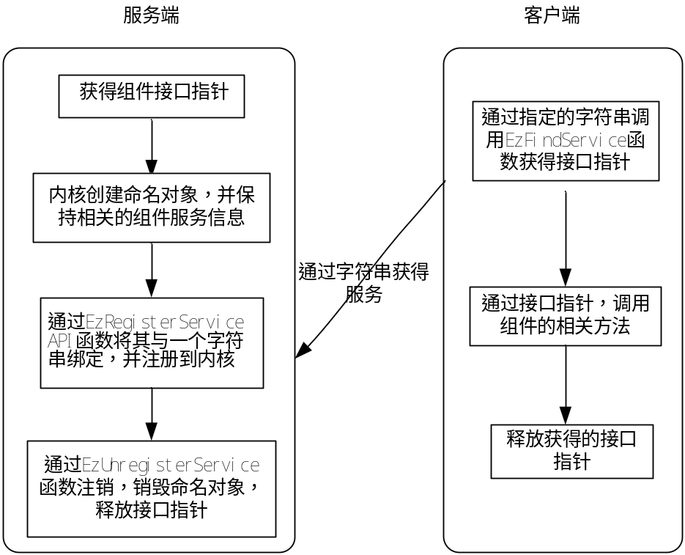
图4.1 命名服务机制的工作流程图
命名服务机制的实质是将一个组件和指定的字符串绑定的过程，组件使用者可以远程通过字符串查询该组件，并获得组件服务。命名服务本身即可以作为一个单独的构件存在，亦可以做为处于内核的Elanix Server的一部分。目前Elanix虚拟操作系统采取的策略是将其做为Elanix Server的一部分，以提高效率。
远程CAR组件在创建的时候会向Elanix Server注册相关信息，并建立存根，称之为Stub，远程用户获得组件指针的时候在自己进程空间建立代理，称之为proxy。
远程CAR组件在Elanix Server注册的信息代表了该组件对象的存在，一个内核对象Object代表某个组件的注册信息，通过这些信息可以找到相关建立代理所必须的信息，另一方面，亦可通过这些信息找到该远程组件以及组件服务相关信息。

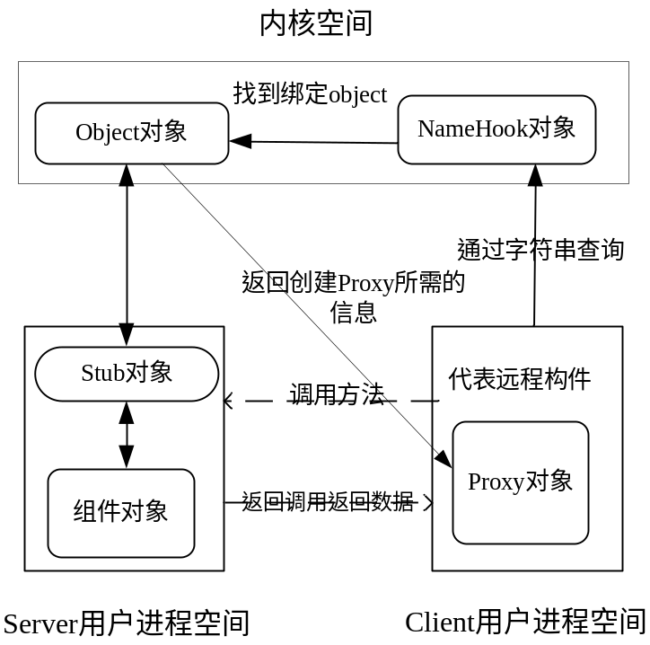
图4.2 远程构件的命名服务

简单的通过命名服务机制获得远程构件服务的如图4.2，命名服务的实现主要是通过在Elanix Server创建代表一个命名服务对象NameHook， 然后将该对象与与该命名服务绑定的组件对象在Server的注册信息Object相绑定。 NameHook，Object，Stub对象在系统里面存在一一对应的关系，这样通过字符串就可以找到相应的NameHook，通过NameHook则可以发现相应组件对象的Object，通过Object又可获得足够建立Proxy的信息。
上述过程即EzFindService API函数的实现流程，而对于注册一个命名服务，则是通过API函数EzRegisterService完成的，该API函数将一个字符串与一个组件接口相绑定，实际上这里的组件接口也可能是一个远程组件接口代理，这样就分成两种情况做不同的处理：
接口是一个远程组件接口代理，则通过接口代理，找到相应的Object， 然后创建命名对象NameHook, 将二者关联起来。
接口是一个本地对象接口指针，则创建或者找到相应的存根stub，然后向内核注册相关信息，并生成Object对象，创建命名对象NameHook, 将二者关联起来。
调用EzUnregisterService注销命名服务，其实是取消NameHook对象与相应 Object对象的关联，以及销毁NameHook的过程。 在取消关联的同时会释放相关组件指针，并不再允许用户通过命名服务获得组件服务。
鉴于命名服务和关联组件可能属于不同用户所构建，则关联组件有可能提早被其所属进程退出，或者发生异常，提前退出，Server则会检测到这种情况的发生， 销毁NameHook以及Object对象以防止该组件指针再被用户利用。而以往获得的组件指针将会全部失效，在调用过程中Server会返回一个错误值，以通知用户。

4.3.3 命名服务机制的优点
用户程序通过字符串获取相关服务，而服务则可由系统，以及其它用户程序提供，这样将服务和服务使用者隔离的方式，减小了代码的耦合性，极大的增强了代码的可扩展性，安全性，同时也最大的发挥了系统的功能。
从扩展性来看，用户可以通过在保持接口定义不变的情况下，修改服务程序代码，升级服务程序；另一方面用户亦可以通过提供新的接口，来扩展新的功能，新的用户可以利用新的接口，而旧的用户则不会产生影响，其代码可以不经修改，不经重新编译，正常运行。
进一步讨论命名服务机制的扩展性，用户通过CAR构件方式实现的程序，都可以通过命名服务机制的方式，提供给其它远程用户。
从安全性来看，用户可以通过将一个信任度不高的服务启动在一个单独的进程中，并通过命名服务机制获得，这样就通过进程地址空间机制，隔离了服务与用户，同时服务之间的数据交换可以经过系统的构件平台数据交互机制的检测。
命名服务机制允许将系统提供的各种服务接口，比如进程，线程，module，同步对象等与对应的字符串绑定，其它进程可以通过命名服务机制非常方便的获得该进程，从而能很方便的实现进程间通讯，扩展了系统的功能。
命名服务机制以简单的三个API函数，提供对服务组件和字符串的绑定，到获取，到注销的整套机制，用非常简约而且容易理解的方式提供给用户， 体现了软件设计里面简单即是美的设计理念。
Elanix虚拟操作系统利用命名服务机制来传递共享内存指针以及一些同步对象指针，从而实现跨进程的进程间通讯。

4.4 基于元数据的自动列集散集机制
元数据(metadata)，是描述数据的数据(data about data)。为了使得构件运行良好并实现构件间的互操作，构件模型必须提供元数据已暴露/获得构件接口定义以及其它的构件特征的途径，并需要对这些途径进行标准化^{[28]}。
事实上，构件技术出现伊始，各构件模型中就已经分别有专门的技术来满足上述需求了。微软的构件对象模型COM（Component Object Model）提供了Type Library以及相关API来暴露构件接口定义^{[29]}，.NET中则使用编译托管代码后与MSIL（Microsoft Intermediate Language，微软中介语言）一同产生的metadata来描述“它所关联的托管代码”所定义的类型^{[30]}；CORBA^{[31]}的接口定义语言（IDL^{[32]}，Interface Definition Language）有良好的接口映射机制，可将接口定义信息应用于解决异构的操作系统、开发商和编程语言之间的互操作问题；Sun公司的EJB（Enterprise JavaBeans）^{[33]}使用了Java所提供的语言级反射技术来在运行时获得一个类的所有方法的信息。构件元数据能够提供对如接口定义等构件静态结构以及其它动态信息的形式化描述及其标准化访问途径，极大地推动了构件化系统地整合和维护过程，使得复用构件成为了构造大规模软件系统的关键技术^{[34]}。

4.4.1 CAR构件元数据
CAR构件以接口方式向外提供服务，构件接口需要元数据来描述才能让其他使用构件服务的用户使用。构件为了让接口与实现无关，从而保持了接口的不变性，使得动态升级成为可能；并且将接口的内部实现隐藏起来，由接口的元数据来描述接口的函数布局和函数参数属性。接口的元数据描述的就是服务和调用之间的关系。有了这种描述，不同构件之间的调用才成为可能，构件的远程化，进程间通讯，自动生成代理和存根及自动列集散集才能正确地进行。
CAR构件编写者在写一个自己的构件时，第一件事情就是要写一个CAR文件，构件编写者使用CAR语言在这个文件里描述自己的构件接口，接口方法以及实现接口的构件类等等，CAR工具会根据这个CAR文件为构件编写者生成代码框架以及其他构件运行时所需要的代码，构件编写者只需关心自己接口方法的实现。类似于微软的ODL（Object Definition Language）^{[35]}文件，CAR文件描述了一个构件里所包含的构件类的组织信息以及接口和构件对象的标识等信息。
CAR构件的元数据是CAR文件经过CAR编译器生成的二进制格式信息。当然元数据可以用XML^{[36]}等形式描述，但使用二进制格式更高效。元数据与构件的实现代码一起被打包到构件模块文件中。元数据记录了构件接口及构件类的定义信息，是构件自描述的基础。在CAR里，ClassInfo被作为构件程序的元数据信息，用于描述构件导出的接口及方法列表。同时ClassInfo也是自动生成构件源程序的基础。
在目前的CAR构件开发环境下ClassInfo以两种形式存在：一种是与构件的实现代码一起被打包到构件模块文件中，用于列集和散集用的；另一种是以单独的文件形式存在，存放在目标目录中，最终会被打包到DLL的资源段里，该文件的后缀名为cls。这个cls文件和前者相比，就是它详细描述了构件的各种信息，而前者是一个简化了ClassInfo，如它没有接口和方法名称等信息。cls文件就是CAR文件的二进制版本。由于前者只是用于CAR构件库的实现，接下来要说明的是后一种ClassInfo, 这是用户需要关心的。
对于每个CAR构件模块，ClassInfo主要包括三大部分：构件模块信息、所有的构件类信息以及所有的接口信息。
表4.2 CAR构件元数据内容清单
构件模块信息 | 构件类信息 | 接口信息 | 方法信息
构件模块版本信息  模块名称以及uunm  模块包含类的个数  所有构件类的信息  模块包含接口个数  所有接口的信息  数据结构的个数  数据结构的信息 | 构件类的名称  构件名的标识  构件类所在模块  构件类的属性  实现的接口个数  所有接口的信息 | 该接口的名称  接口标识IID  接口所在模块  接口的属性  拥有的方法个数  所有方法信息 | 方法名称  方法返回值类型  方法参数的个数  所有参数信息

对于方法的每个参数有参数名及参数属性构成。参数属性描述了该参数是输入参数还是输出参数或者是否为输入输出参数。另外需要说明的是，每个接口的方法信息不包括IUnknown方法的信息，因为它是所有接口的基接口，没有必要包含在每个接口信息里面。

4.4.2 以类为单位的代理存根机制
在通常的构件技术中，用户调用是以接口为单位。而构件的实现，则是以类为单位，一个类可以包含多个接口。从远程接口的自动列集\散集的实现来看，即可以选择以类为单位进行列集散集，又可以选择以接口为单位进行列集散集。Elanix虚拟操作系统选择以类为单位进行远程接口的代理存根机制。这里有两个方面的原因。
一方面对于同一实现类的构件接口，用户常常通过QuerryInterface而获得。如果采用以接口为单位的方式进行自动列集散集，就要远程获取数据，重新建立存根代理，并返回相应的接口代理给用户。而远程的数据获取，尤其分布式环境的情况下非常耗时。这样就促使尽量少的跨远程获取数据，每次获取都尽量带够足够多的信息，以类为单位就符合这种理念。当用户通过QueryInterface获取接口的时候，所以的处理都在客户端进行。

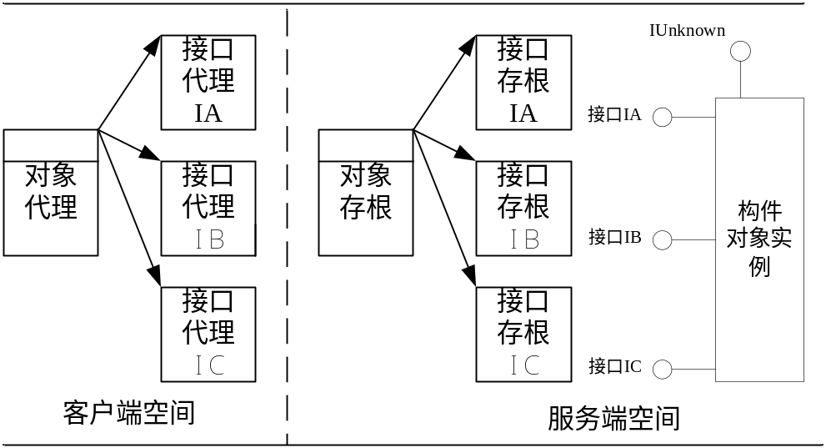
图4.3 以类为单位的代理存根机制图

如图4.3所示, 一个实现了接口IA, IB，IC的构件类为实例简单描叙一下远程接口的相对应的数据基本对应关系。对于每个构件实现的接口，存根和代理都会有相对应的接口存根和接口代理相对应，当用户要求获得相应的远程接口的时候,系统就返回相应的接口代理给用户。
通过接口代理传递来的调用请求，会转化到相应的接口存根上，接口存根再将调用请求转发给真正的构件类实现。用户如果获得远程接口IA，通过其查询 IB的过程实际上是接口代理IA通过代理类查询到接口代理IB的过程。整个过程都发生在客户端空间，而无需进行远程的调用。
另一方面在现实的实现中，往往都采用以构件类为最小的生命周期管理单位。所有对于接口的生命周期管理最后都会归结到对接口所在的实现构件类的引用计数的操作和处理。因而采用以类为单位实现远程接口的自动列集\散集也是更加符合现实的构件生命周期管理模型的。类似于QueryInterface，以类为单位的列集\散集，对于接口的生命周期管理亦可减少跨空间的调用.同时。从实现的角度来看，以类为单位并不会由此付出太多的代价。
存根、代理代表构件服务的存在。用户获得一个远程构件的存在，则是以其进程内创建了一个代理对象为标志，而一个进程提供一个远程服务，则是以其进程空间内存在一个存根对象为标志。代理和存根可以是多对一的关系，存根和一个构件实现类的实例则是一对一的关系，如图4.4。

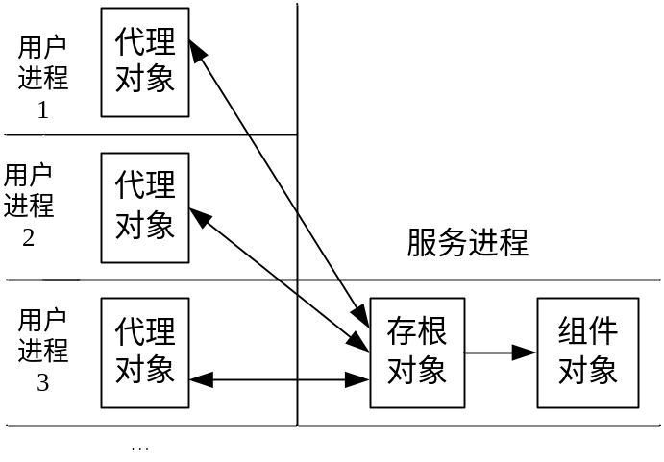
图4.4代理对象与存根对象关系图

存根和构件对象实例由于处于同一进程空间，故存根对象可以直接挂接构件对象的指针。而代理和存根对象之间的对应关系则是由系统分配系统唯一的资源oid所建立的。相应的代理对象和存根对象拥有同样的oid，这样代理对象就可以找到相应的存根对象。

4.4.3 自动列集散集过程
Elanix Server中的远程CAR构件对象和内核对象都是按照CAR构件规范编写的，都有完备的元数据。图4.5给出了与列集散集过程相关元数据的C语言定义。该部分元数据描述各个内核对象类、接口、方法的各自属性，以及它们之间的关系。用户程序调用内核对象服务的列集散集过程描述如下：

typedef struct _MethodEntry {
UINT8 paramNum;
CIBaseType *params;
}MethodEntry;
typedef struct _InterfaceEntry {
IID iid;
UINT16 methodNum;
MethodEntry *methods;
}InterfaceEntry;
typedef struct _ClassEntry {
CLSID clsid;
UINT16 interfaceNum;
InterfaceEntry *interfaces;
}ClassEntry;
图4.5 与列集散集相关的元数据结构
- 当新建一个内核对象的时候，会实例化CInterfaceStub类为该内核对象实现的每一个接口创建一个接口存根，同时为该内核对象创建用oid唯一标识的Object对象，通过Object对象可以索引各个接口存根。
- 当用户程序请求某个内核对象接口时，将会在用户空间中实例化CInterfaceProxy类，为该内核对象接口创建接口代理，并将此接口代理的指针作为内核对象接口指针返回给用户程序。
- 当用户程序调用内核对象接口中的方法时，因为此时用户程序得到是接口代理的指针，而且在C++对象模型中，接口即是纯虚基类，纯虚基类由一张虚函数表和指向该虚函数表的指针组成，所以用户程序中对虚函数表指针的操作，就变成对接口代理成员变量m_pvVptr的操作（当且仅当m_pvVptr是接口代理的第一个成员变量）；用户程序对虚函数的调用，就变成对mtable表中对应序号的method函数的调用。接着method函数调用该接口代理中的ProxyEntry方法，同时把自己在mtable中的序号做为参数也传递给ProxyEntry。
- ProxyEntry根据该方法的元数据将Oid标识、接口序号uIndex、方法序号和以及输入参数打包。然后将打包好的数据通过SysInvoke函数发送给对应接口存根，并等待SysInvoke函数返回结果。
- SysInvoke能够从用户空间穿越到内核空间，根据oid找到对应的Object对象，然后，根据接口序号uIndex找到对应的接口存根，调用该接口存根中的Invoke方法。
- 接口存根中的Invoke根据元数据信息解包接口代理发来的数据，然后调用真正内核对象接口中对应序号的方法，得到返回结果。再使用元数据将返回结果打包。
- SysInvoke返回后，接口代理中的ProxyEntry解包传来的结果，返回给用户程序。
在元数据的支持下，列集层在运行过程中动态自动生成内核对象的代理和存根，摒弃了通过静态编译生成存根、代理的方式，避免了静态编译生成存根、代理常常造成代码量增大，代码逻辑显得极其复杂等问题。
远程对象服务采用与内核对象服务相似的列集散集过程。但底层数据通信方式与内核对象服务有所不同。内核对象服务的传输层使用字符设备文件传输数据，而远程对象服务采用消息队列传输数据。

4.5 CAR构件对象生命周期管理
CAR 远程构件生命周期的管理用于对构件的生存期管理以及对于构件在远程化过程中所需要的资源的生存期管理，其着重于解决远程构件在远程调用过程所必须的资源的创建，计数，以及销毁。
构件本身的CAR构件本身的生命周期可以通过其引用计数来控制, 其必须实现的标准构件接口方法AddRef, Release可以用来控制引用计数，其方法实现与COM相同; 远程CAR构件之间的调用则是通过动态生成的存根代理间接完成，所以远程构件生命周期管理亦牵涉到对存根代理的存活期的管理；构件服务进程做为构件服务的载体, 其活动时间亦和构件对象的生命周期紧密相连。
Elanix采用了“以类为单位”的代理存根机制，其优点之一就是能够在本地实现接口查询和引用计数增减，但同时也带来了一定的复杂性。CAR的远程构件生命周期管理包含如下五个原则：

- 通过引用计数来动态控制构件对象以及存根，代理对象的存活期；
- 服务器进程控制它自己的生命周期，可以在任何它意愿的时候终止自己，服务器进程的设计者可以选择将其生命周期和构件对象的生命周期挂钩；
- 远程客户端进程在使用完构件前必须增加构件服务的相关引用计数，以防止在使用过程中服务退出，使用完服务后要释放相关引用计数；
- 服务器进程异常退出，则所有的构件服务的远程客户端获得的指针将失效，其相关资源依然可以正常释放；
- 远程客户端异常退出，其所拥有的远程构件指针以及资源将全部释放；
因为Elanix对构件的计数是以对象为单位，远程对象接口、接口代理、接口存根都与生命周期管理无关。可以将与远程对象生命周期管理相关的对象分为五个部分：

表4.3 与生命周期管理相关分类
部 分 | 位 置 | 说 明
第一部分 | 客户进程空间 | 调用远程CAR对象的客户程序
第二部分 | 客户进程空间 | 为远程CAR对象生成的对象代理CObjectProxy
第三部分 | 内核空间 | 远程CAR对象的命名服务NameHook和对应Object对象
第四部分 | 内核空间或服务进程空间 | 为CAR对象生成的对象存根CObjectStub
第五部分 | 内核空间或服务进程空间 | 远程CAR对象

不同类别部分的活动将会对相连部分的引用技术产生影响。活动的发起者一般是客户线程请求调用远程对象服务或者内核对象服务，但也可能是注册命名服务。客户线程的第一次调用将会使每一部分初始化引用计数。此后客户线程的活动将产生连锁反应，前一部分的引用计数增减将影响到后一部分的增减，最终客户线程的计数将反应到服务端的CAR对象创建和销毁上。
由此可以将与远程对象生命周期管理相关的活动分为四类：
表4.4 生命周期管理活动
活 动 | 说 明
对象存根CObjectStub的创建与销毁 | 对象存根的创建将会使远程CAR对象的引用计数加一；  对象存根的销毁将会使远程CAR对象的引用计数减一；  对象存根的引用计数增减不会影响CAR对象的引用计数；  创建对象存根时也会创建Object对象，但这不会增加对象存根的引用计数；
命名服务的注册与注销 | 命名服务可以看成是和Proxy相同的CAR对象客户；  注册命名服务时对象存根引用计数加一；  注销命名服务时对象存根引用计数减一；
对象代理CObjectProxy的创建与销毁 | 对象代理与对象存根是多对一的关系；  对象代理创建时对象存根引用计数加一；  对象代理销毁时对象存根引用计数减一；  对象代理的引用计数增减不会影响对象存根的引用计数。
用户程序调用远程对象 | 用户程序使用远程对象接口将会影响对象代理的引用计数；  一个用户程序中只有一个该远程对象的对象代理；
由上可知，各部分分离使得生命周期管理具有以下特点：
- 对象代理的生命周期管理大部分在本地执行，只有创建和销毁的时候才会影响远程的对象存根引用计数。
- 命名服务和对象代理的地位同等，只有在注册和注销的时候才会影响远程对象存根的引用计数。命名服务和对象代理分开，两者同时存在或只存在其一的情况下，远程对象存根都会存在，只有命名服务和对象代理都不存在了，远程对象存根才会销毁。
- 对象存根的生命周期管理大部分自己完成，只有创建和销毁的时候才会影响CAR对象的引用计数。从这个角度说对象存根和同一进程内的CAR对象本地调用的地位相同，两者同时存在或只存在其一的情况下，CAR对象都会存在，只有对象存根和本地调用都不存在了，CAR对象才会销毁。

第5章 Elanix开发与测试

5.1 Elanix开发与测试环境

5.1.1 Elanix开发环境
Elanix环境是为Elanix虚拟操作系统项目在Linux操作系统上搭建的环境。Elanix环境目前设计为三种用途。这三种用途按重要性和优先级排列如下：
- 首先Elanix环境是Elastos Linux虚拟机的开发环境
- 其次Elanix环境是Elastos应用程序的运行环境
- 再次Elanix环境是Elastos应用程序的开发环境
在Elanix环境中编译生成一个程序的流程比较复杂，涉及到setenv，emake，makfile.gnu等多个脚本。其中makefile.gnu是最为重要的，它是一张大的通用的makefile，用户在自己目录中写的sources、dirs、makefile.inc等文件都将嵌入到该makefile中。makfile.gnu中已经设置了多种操作，用户在source等文件中设置的不同宏定义，将使得makefile.gnu做不同的操作。一个较为复杂的编写elf可执行文件的sources文件示例如下：

TARGET_NAME= elanix
TARGET_TYPE= exe

C_FLAGS= -D_GNUC -D_x86 -D_USECOMPTR
LINK_FLAGS=-ldl
SPECIAL_TARGET= $(SYSTEM_BIN_PATH)/$(TARGET)

SOURCES= \
elanix.cpp \
loader.cpp \

LIBRARIES= \
$(TARGET_LIB_PATH)/coapi.a \
图5.1 sources文件示例
TARGET_NAME和TARGET_TYPE指明了要生成的目标，C_FLAGS是编译时添加的参数，LINK_FLAGS=-ldl是链接时添加的参数，SPECIAL_TARGET是生成目标后还需要完成的工作，通常与makefile.inc文件配合使用，SOURCES列出了要编译的源文件，LIBRARIES列出了要使用的库。该sources文件将嵌入到一张通用makefile.gnu文件中，现将通用makefile文件结构用表5.1表示：

表5.1 通用makefile结构
部 分 | 说 明
Build environment | 依据环境变量，设定了外部工具等路径
Set target | 设定编译针对的开发板的类型
Set TARGET paths | 设定目标代码路径，
Find sub dirs/files to build | 将源代码目录中的sources和dirs文件包含入本文件
Select C/C++ compiler and assembler | 设置编译工具
Set Linker and its flags | 设置了编译和链接选项
Other build tool macros | 一些辅助基本命令如复制、创建目录、删除
Tidy up custom specified macros | 清理一些辅助的宏，包括TARGET、LIBRARY等
Create OBJECTS from SOURCES | 规定了源文件编译生成的目标文件，默认Include路径
First all | 第一次进入makefile时，执行的工作，主要是创建或者删除特定目录
Building rules | 各种源文件编译的实际命令
Second all | 第二次进入makefile时，执行的工作，主要是实际编译和链接
depend.mk | 生成目标文件对头文件的依赖关系

Elanix环境实际上是由添加了环境变量和alias的新Bash，以及一些工具软件组成。Elanix环境目前可以将C/C++程序和.S汇编程序编译为Linux下的可执行文件、静态库.a文件、动态链接库.so文件和Linux内核模块.mo文件，并区分了dbg和rls版本。Elanix环境目前可以通过使用编译生成的elanix.exe命令，运行Elastos应用程序。

5.1.2 Elanix自动测试工具
Elanix这样的项目需要划分成不同的功能模块，由不同的人去完成。必须保证各人负责的不同模块能够完美地结合在一起而不会相互“排斥”。按照以往的办法，是在开发过程中，各模块自己保证自己的正确性，到了开发末期，可以进行联调。将各模块整合在一起，然后进行各项测试工作。这样做相当于是把大部分测试和修BUG的工作都堆在了工程的后期进行，并且都是人手操作的。必须想办法把这些测试工作比较均匀地整合在整个工程的全过程中进行，使其自动化。在整个开发过程中，使用比较直观的办法把最近一段时间的各项性能指标的变化显示出来，这样可以更加方便地知道每天的提交的代码产生了一些什么样的影响，并决定是否应该把某些提交代码给返回。所以Elanix项目中采用一个自动反应每天代码与测试情况工具Daily Build来解决以上的问题。
Daily Build顾名思义，Daily就是每天的意思，Build除了编译之外，还延伸到测试、测试数据收集、测试数据分析和生成报告，这整个过程都是自动化的。DailyBuild包括了回归测试^{[37][38]}。目前实现的功能是的回归测试和代码行统计，以及使用gnuplot生成图表，如图5.2。
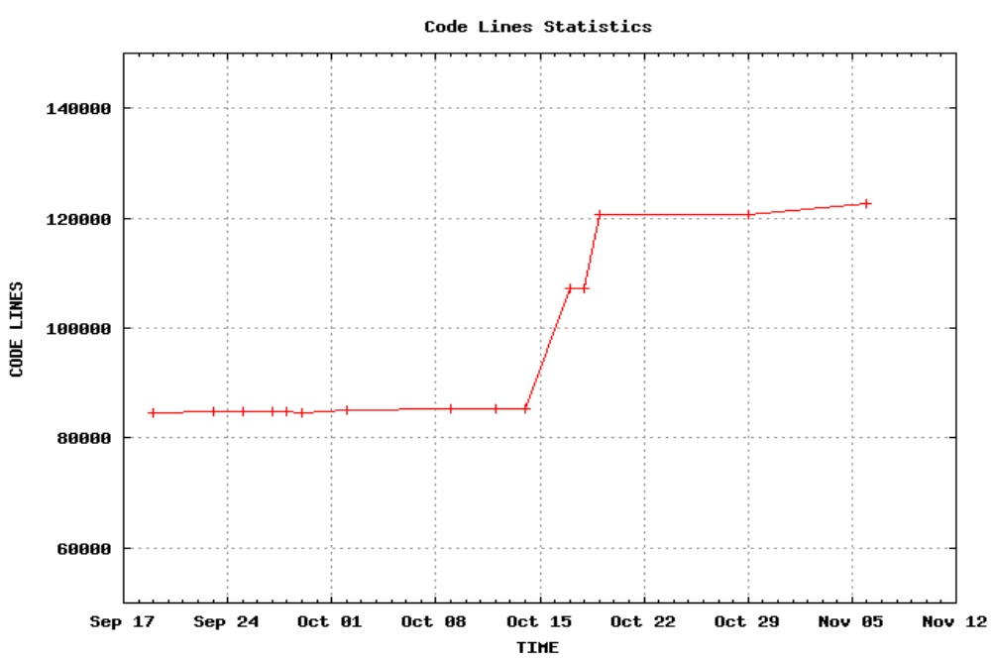
图5.2 代码行数统计图示例

表5.2 Daily Build的基本流程
测试步骤 | 步骤说明
代码的更新 | 删除Daily Build服务器上有关的所有源代码，以保证当前Daily Build服务器的环境是干净的
代码的更新 | 把CVS服务器上的最新代码更新到Daily Build服务器上，以保证当前代码是最新的
编译最新代码 | 设置编译环境为release环境，并编译所有为release版本
编译最新代码 | 设置编译环境为debug环境，并编译所有为debug版本
运行测试程序 | 在所有编译完成后，对特定程序开始分别测试，每个程序的自动测试一般都包括执行测试程序，和比较执行结果两步。
代码行统计并生成图表 | 统计src目录下所有的文件的代码行数（除CVS）并与当前日期一起作为一个记录添加到一个名为statistics.txt的文本文件里。
代码行统计并生成图表 | 使用gnuplot根据statistics.txt中的统计数据生成图表
Html页面是通过把全部测试过程中的结果直接和html标签结合起来输出，然后可以把所有这些输出保存到一个文本文件中（重定向到指定的文件），这个文本文件就含有最后测试报告的Html页面，用浏览器直接打开该文件就可以看到测试报告。

5.2 Elanix与Wine比较
Wine是Linux上Windows虚拟操作系统。与Elanix一样，Wine也必须模拟部分Windows内核的功能，向运行在Wine上的Windows应用程序提供共享数据、进程线程管理、同步、互斥、信号量、消息队列等等系统服务。在Wine中，由Wine Server负责这部分工作。可以说Wine Server是Wine的核心部件，它通过一整套机制完成了上文提到的功能，为Wine应用程序提供服务。
由于Wine Server和Elanix Server实现机制不同，通过测试进行性能比较分析可以说明两者的各自优势。

5.2.1 Wine Server特点
Wine Server的机制有三大特点：Socket连接、单线程轮询、共享内存传参数。
Wine Server是一个独立的Linux用户进程，它建立了一个Socket服务，Wine其他用户进程中的线程都做为Socket的一个客户端与Wine Server相连。虽然Wine Server和Wine应用程序之间是一对多的关系，但是并不是一个时间内系统中就只有一个Wine Server在运行。准确的说应该是一个时间内系统中的一个用户只能运行一个Wine Server，如果有多个用户在使用Wine，那么Linux系统中就可能存在多个Wine Server。

Wine Server与各个Wine用户进程线程相连后，这些线程就可以通过Socket发送请求，访问Wine Server内存放的共享数据。为了保证这些共享数据的完整性和一致性，Wine Server采取单线程轮询机制来处理每个客户线程发来的请求。也就是说，Wine Server中只有一个线程，对客户端发送的请求，是一个接一个处理的，一个请求未处理完毕，是不会处理下一个请求的。所以Wine Server总是处在一个大的poll()循环中。每次循环Wine Server会知道发生了什么，比如有客户线程发来了请求或是一个等待条件已经满足。Wine Server这样做的好处是它的所有步骤都可以看成是“原子操作”，内部不存在竞争造成的风险。这种方法简单又可靠，只是速度很慢。
Wine Server采用Socket 连接和单线程轮询的方式，确实可以模拟部分Windows NT内核功能。但这样做的代价是对客户请求响应缓慢。所以Wine Server和每个客户端的线程共享一小块内存。这样可以加快Wine Server和Wine用户进程间的数据传递。如果每个线程的系统调用的数据都通过Socket与Wine Server相互传递，那么Wine的性能就会大大降低。现在采用的方法是，当Wine用户进程内的一个线程进行系统调用时，就会把系统调用需要的参数放在共享内存中，然后通过Socket向Wine Server发送一个命令码，接着就是堵塞自己直到Wine Server返回处理完毕的信号。Wine Server接到命令码后会在合适的时间加以处理，处理的时候从对应线程的共享内存中取出参数，根据命令码做相应操作，最后再将结果放入共享内存，通过Socket通知对应客户线程，处理完毕。

5.2.2 性能测试结果与分析
此次测试专门Wine Server和Elanix Server对客户程序请求的响应时间。考虑到Wine 与Elanix模拟的操作系统不同，前者是Windows，后者是Elastos。Wine和Elanix上在客户程序的API函数转换上处理不同，Wine Server和Elanix Server对请求的处理也不相同。所以此次测试修改了Wine Server和Elanix Server定义了一个新的空系统服务NoOperation，Wine Server和Elanix Server对该系统服务请求不做任何处理，直接返回空值。另外在客户端直接在Wine的Windows API转换层和Wine Server的相连处ntdll.dll.so中发送对NoOperation的系统服务请求，同样在Elanix上是在Elastos API转换层和Elastos Sever的相连处elastos.so中直接发送对NoOperation的系统服务请求。
测试使用循环不断发送请求，记录下循环100万次，200万次，300万次的时间。用总时间除以循环次数，可以得到单次响应的时间。再求出三者平均值，就可以得到平均单次响应时间。
测试软硬件环境为：CPU是AMD 1.5G、内存256M，硬盘80G
软件环境：操作系统是Red Hat Linux 9.0，内核版本是2.4.20-8，编译器是gcc 3.2.2。
分别测试Wine Server和Elanix Server对用户程序一百万次、二百万次、三百万次请求响应时间。得到测试结果如表5.3所示。

表5.3 Elanix Server和Wine Server的性能测试结果
VOS | 1百万次 | 2百万次 | 3百万次 | 平均单次
Elanix Server | 0.579352 (ms) | 1.158849 (ms) | 1.737585 (ms) | 0.579324 (μs)
Wine Server | 10.28146 (ms) | 21.01983 (ms) | 31.63047 (ms) | 10.44497 (μs)

可以看到Wine Server的响应时间明显要大于Elanix Server的响应时间。前者平均单次响应时间是10.44497微秒，后者平均单次响应时间是0.579324微秒，仅为前者的1/18。原因在于，Elanix Server采用了完全不同于Wine Server的通信机制。
最重要的原因是，Elanix Server是一个处于Linux内核空间的内核模块，响应客户线程请求不需要切换进程上下文。而Wine Server作为一个独立的用户进程，每次响应客户进程中线程的请求，都必须在两个进程上下文间来回切换。每次进程上下文切换包括保存当前进程环境、刷新CPU TLB、运行调度算法、设置MMU、恢复下一个将运行的进程环境。这大大增加了Wine Server的响应时间。
另外Elanix Server作为一个Linux内核模块为客户线程提供服务，客户线程与Elanix Server之间是通过字符型设备文件互连。在Elanix Server中通过Linux内核提供的get_user()和put_user()函数，读写客户线程传递的数据。这种连接方式要快于Wine Server采用的Socket连接方式。
虽然和Elanix Server相比，Wine Server对客户线程的请求响应缓慢，但它有可移植性方面的优势。Wine是为符合POSIX^{[39][40]}标准的操作系统开发的。Wine的所有模块都是用户程序，非常容易在类Unix的平台上移植。事实上Wine可以在多种类Unix操作系统上运行，包括Linux、Solaris、FreeBSD等等。
Elanix Server是Linux内核模块，与Linux内核耦合性较强。所以Elanix可移植性不如Wine。目前Elanix还没有要在其他类Unix操作系统上移植的需求。但Elastos应用程序的运行对Elanix Server响应时间要求很高。Elanix Server的实现方式满足了Elastos应用程序运行以构件为单位的要求。

第6章 工作总结与展望

6.1 工作总结
本文对虚拟操作系统技术和构件技术进行了详细的分析和讨论。虚拟操作系统是虚拟机技术的一部分。虚拟操作系统（Virtual Operation System）只是对操作系统进行抽象，在新的操作系统环境中虚拟出原来操作系统的环境，使得应用程序可以在不用改动代码的情况下，在新的操作系统上运行。构件技术的一个目标是构件具有平台无关性。一个开发好的构件，理想情况下，应该可以在任意操作系统，软件平台上独立部署，正常运行。虚拟操作系统的作用是为构件提供一个虚拟的运行环境，让构件具有跨操作系统平台的性能。
本文研究了虚拟操作系统与构件技术相结合的相关机制，实现了一个具体应用——Elanix虚拟操作系统。Elanix是二进制级别的虚拟操作系统，可以让编译生成后的和欣操作系统（Elastos）的应用程序直接运行在Linux操作系统上。本文分别设计并实现了Elanix虚拟操作系统的三个部分：PE加载器（Loader），API转换层（Elastos.so），内核对象服务模块（Server），并着重对Elanix Server模块进行了详细地说明。Elanix Server采用Linux模块技术，可以在操作系统运行时动态地加入Linux内核空间中，Elanix Server中的数据可以被所有Elanix进程共享，且能得到有效防护，避免用户程序直接对数据操作；而且Elanix Server易于发布，便于安装。Elanix Server通过自己独立实现和引用Linux内核相关数据及函数的方法，将Linux内核功能模块封装为与Elastos相同的内核对象，向用户程序提供与Elastos操作系统无差别的内核对象服务。
本文还对Elanix虚拟操作系统中的CAR构件支撑技术进行了研究。CAR构件技术是Elastos操作系统的最大特色，Elanix作为Elastos在Linux上的虚拟操作系统，必须实现对CAR构件的全面支持。Elanix使用PE加载器可以将CAR构件装载到进程空间中。Elanix定义了四层通信层次，确保了CAR构件远程对象调用和内核对象调用的顺利进行。Elanix中的命名服务机制提供一种发布，获取，使用CAR构件的方法。远程对象服务和内核对象服务都是通过命名服务机制向客户程序发布服务的。命名服务是一种以字符串为标识的服务。而且Elanix基于元数据实现了自动列集散集机制，避免了代码量过大，代码逻辑显得极其复杂等问题。
综上所述，本文对虚拟操作系统技术与构件技术的结合作了深入的研究，进一步丰富了CAR构件运行机制，使得CAR构件可以二进制直接运行在Linux操作系统之上。

6.2 工作展望
Elanix虚拟操作系统是Elastos操作系统和Linux操作系统的结合，从Linux操作系统的角度看，Elanix虚拟操作系统为Linux提供了支持CAR构件加载与运行的相关支撑技术，从Elastos应用程序的角度看，Elanix虚拟操作系统依靠Linux为Elastos的跨平台应用提供了强大的功能和高效的性能。处于Linux内核中的Elastos Server正是两者的结合点，如何为Linux引入Elastos的新技术和如何挖掘Linux潜力为Elastos应用提供更为强大的服务，是Elanix进一步要研究和讨论的问题。

参考文献
- G. Bracha, J. Gosling, B. Joy, G.Steele. “The Java Language Specification”. Addison-Wesley, 2000.
- 李霞, 杨传斌. 基于Java的软件重用技术及其应用. 微机发展. 2001年第2期
- Ruben Pinilla, Marisa Gil. JVM : platform independent vs. performance dependent ACM SIGOPS Operating Systems Review. Volume 37, Issue 2. April. 2003. P44~56
- Jeffrey Richter. Applied Microsoft .NET FrameWork Programming. RedMond: Microsoft Press. 2002
- Microsoft .NET Home. Available online at http://wwww.microsoft.com/net/
- 王宇新, 陈锋, 徐亮等. Windows平台上多接口虚拟实时操作系统设计与实现. 大连理工大学学报. 第43卷增刊1. 2003年10月
- 徐光祜, 史元春, 谢伟凯. 普适计算. 计算机学报 2003年9月, 第26卷 第9期.
- J.E. Smith and Ravi Nair. An overview of virtual machine architectures, November 1,2003
- MingW Online Document Availuable online at http://www.mingw.org/
- Uwe Bonnes, Jonathan Buzzard, Zoran Dzelajlija, et al. Wine Developer’s Guide http://www.winehq.com/site/documentation
- Wine User Guide. http://www.winehq.com/site/documentation
- Biggerstaff, Perlis, "Software Reusability: Concepts and Models", Vol. I & II, ACM Press, Addison-Wesley. 1989
- Elastos, Inc. Elastos 1.1 Information Repository. Available online at http://wwww.elastos.com/download.php
- 陈榕, 苏翼鹏, 杜永文等. 构件自描述封装方法及运行方法. 中国专利, 公开号 No.1512332, July 21,2004
- 潘爱民. COM原理与应用. 北京：清华大学出版社, 1999
- Microsoft Portable Executable and Common Object File Format Specification[S], 1999.
- Executable and Linking Format Spec v1.2[S], TIS Committee, 1995.
- Randal E. Bryant, David O’Hallaron. Computer Systems A programmer’s Perspective[M], Prentice Hall, Inc, 2003.
- 毛德操, 胡希明等. Linux内核源代码情景分析. 浙江大学出版社.
- Alessandro Rubini, Jonathan Corbet. Linux Device Drivers, O’REILLY, 2002,10
- 孙天泽, 袁文菊. 虚拟设备在嵌入式LINUX系统中的使用. 微电子技术. 2003年06期
- 李海刚, 崔杜武, 姚全珠等. Linux模块技术分析与应用. 计算机工程. 2003年1月.
- De Goyeneche, J.-M. De Sousa. Loadable Kernel Modules, E.A.F. Software[J], IEEE.Volume 16, Issue 1, Jan.-Feb, 1999, P65 -71.
- Peter Jay Salzman, Ori Pomerantz. The Linux Kernel Module Programming Guide[EB/OL]. http://tldp.org/LDP/lkmpg/2.6/html/, 2005,1.
- “C++ ABI: Exception Handling”. Availuable online at http://www.codesourcery.com/cxx-abi/abi-eh.html
- Halldor Isak Gylfason, Gisli Hjolmtysson, Exceptional Kernel Using C++ exceptions in the Linux kernel. http://netlab.ru.is/exception/ KernelExceptions.pdf
- 李文军, 周晓聪, 李师贤. 分布式对象技术. 机械工业出版社.
- Katharine Whitehead. 基于组件开发（Component-based Development），王海鹏，沈华峰译。北京：人民邮电出版社，2003
- Don Box. COM本质论(Essential COM) ，潘爱民译. 北京：中国电力出版社，2001
- David Chappell. .Net大局观(Understanding .NET – A Tutorial and Analysis)，侯捷，荣耀译. 武汉：华中科技大学出版社，2003
- CORBA. Availuable online at http://www.omg.org/
- Catalog of OMG IDL/Language Mappings Specifications. http://www.omg.org /technology/documents/idl2x_spec_catalog.htm
- EJB. Availuable online at http://java.sun.com/products/ejb/
- Werner Staringer. Constructing Applications from Reusable Components. Software, IEEE, 1994, 11(5):61~68
- MIDL and ODL. Availuable online at http://msdn.microsoft.com/library/ en-us/midl/midl/midl_and_odl.asp
- Extensible Markup Language(XML). http://www.w3c.org/XML/
- 郑亚玲, 胡和平. 回归测试策略的新领域. 计算机应用与研究. 2000年第6期.
- Rothermel, G and M.J. Harrold. A Safe, Efficient Regression Test Selection Technique. ACM Transactions on Software Engineering and Methodology, Vol.6, No.2 April 1997, pp173~210
- Lewine D. POSIX Programmer’s Guide. NewYork: O’Reilly Book stores, 1991.
- IEEE Std 1003. 122001, The Open Group Base Specificat ions Issue 6[S ]. New York: The IEEE and The Open Group , 2001.

